

江苏国泰新点软件有限公司
地址：江苏张家港市经济开发区(http://www.epoint.com.cn)
电话：0512-58188000传真：0512-58132373

云南招标股份有限公司
综合信息化系统协同办公平台
操作手册

目 录
一、系统前期准备 5
1.1 驱动安装说明 5
1.1.1 安装驱动程序 5
1.2 检测工具 10
1.2.1 启动检测工具 10
1.2.2 系统检测 11
1.2.3 控件检测 12
1.2.4 证书检测 13
1.2.5 签章检测 14
二、协同办公 16
2.1 如何登陆系统 16
2.2 通知公告 17
2.3 内部邮件 18
2.3.1 撰写邮件 18
2.3.2 已发邮件 18
2.3.3 草稿箱 19
2.3.4 回收站 20
2.3.5 文件夹设置 20
2.3.6 任务邮件 20
2.4 代办事宜 21
2.5 通讯录 22
2.5.1 内部通讯录 22
2.5.2 公共联系人 22
2.5.3 我的通讯录 22
2.6 日程安排 23
2.7 沟通平台 23
2.7.1 短信平台 23
2.7.2 在线交流 24
2.7.3 网络硬盘 24
2.7.4 人员在位 25
2.7.5 外出留言 25
2.8 个人助理 26
2.8.1 个人便签 26
2.8.2 关注提醒 26
2.8.3 计划总结 27
2.9 我的配置 28
2.9.1 配置中心 28
三、综合管理 31
2.10 公文管理 31
2.10.1 公文流转 31
2.10.2 公文分发 37
2.10.3 档案借阅 38
2.10.4 归档文件 39
2.10.5 归档目录 39
2.10.6 公文代码配置 39
2.11 会议管理 40
2.11.1 会议室申请 40
2.11.2 会议室安排查询 41
2.12 场地管理 41
2.12.1 场地信息维护 41
2.12.2 使用情况 42
2.13 资产管理 43
2.13.1 资产类别管理 43
2.13.2 资产入库 43
2.13.3 易耗品领用登记 44
2.13.4 固定资产申请 44
2.14 门户网站信息发布 45
2.14.1 信息采购 45
2.14.2 我的信息 45
2.14.3 信息管理 45
2.14.4 草稿箱 46
2.14.5 回收站 46
2.15 车辆管理 46
2.15.1 车辆配置 47
2.15.2 驾驶员信息 47
2.15.3 车辆申请 47
2.15.4 车辆安排查询 48
2.16 印章管理 48
2.17 资质证照管理 49
2.17.1 资质证照借阅 49
2.17.2 资质证照归还 49
2.17.3 资质证照维护 50
2.17.4 资质证照查看 50
2.18 采购合同管理 51
2.18.1 采购合同登记 51
四、人事管理 51
2.19 人事管理 51
2.18.2 人事资料管理 51
2.18.3 人事分析 52
2.18.4 代码配置 52
2.18.5 离职管理 53
2.20 绩效考核 53
2.20.1 考勤管理 53
2.20.2 请假管理 54
2.21 培训管理 56
2.21.1 培训需求调研 56
2.21.2 年度培训计划 58
2.21.3 培训运作管理 59
2.21.4 培训师资 61
2.21.5 培训考核 63
2.21.6 招聘管理 63
五、财务管理 64
2.22 报销管理 64
2.22.1 报销申请 64
2.22.2 报销类别配置 65
2.22.3 个人报销统计 65
2.22.4 部门报销统计 65
2.23 借款管理 65
2.23.1 预算借款 65
2.23.2 预算借款延期 66

一、系统前期准备

驱动安装说明

安装驱动程序
1、双击安装程序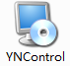，进入安装页面。
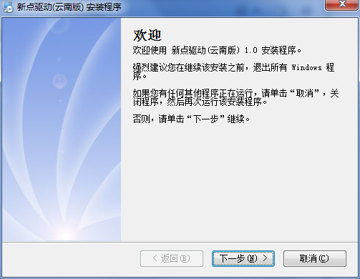
2、点击下一步，进入协议页面。
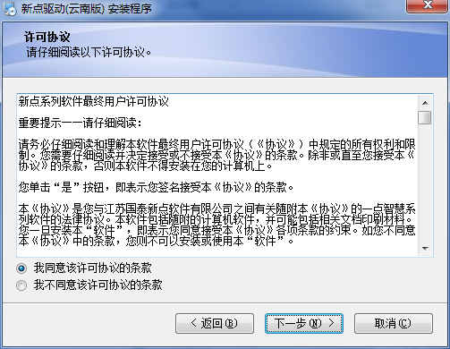
3、选择同意后，点下一步。
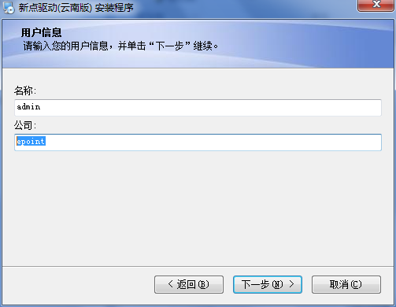
4、输入用户信息后，点击下一步。
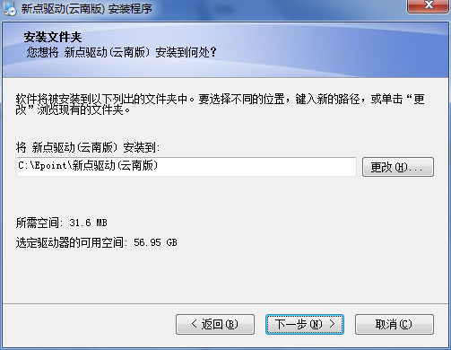
5、选择需要安装的目录，之后继续点击下一步。
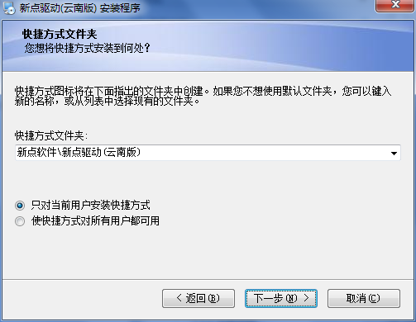
6、设置快捷方式文件夹，之后继续点击下一步。
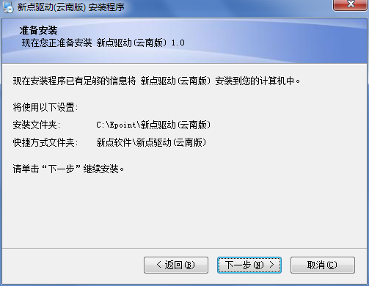
7、确认无误后，继续点击下一步，安装云南CA驱动。
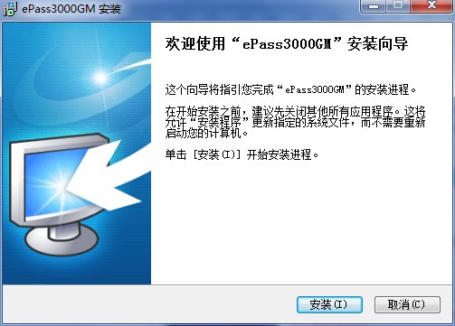
8、点击下一步，系统自动读取安装参数。
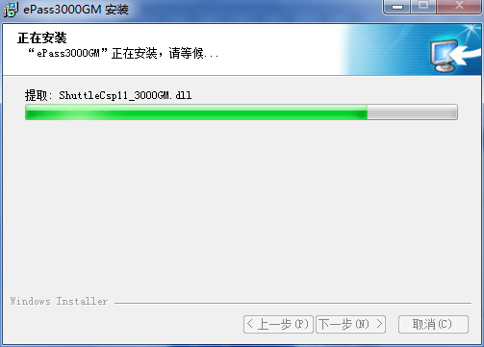
9、点击完成，确认云南CA驱动安装完毕。
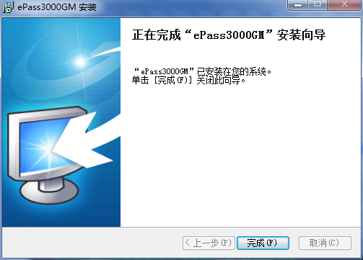
10、继续点击下一步，进行签章驱动安装。
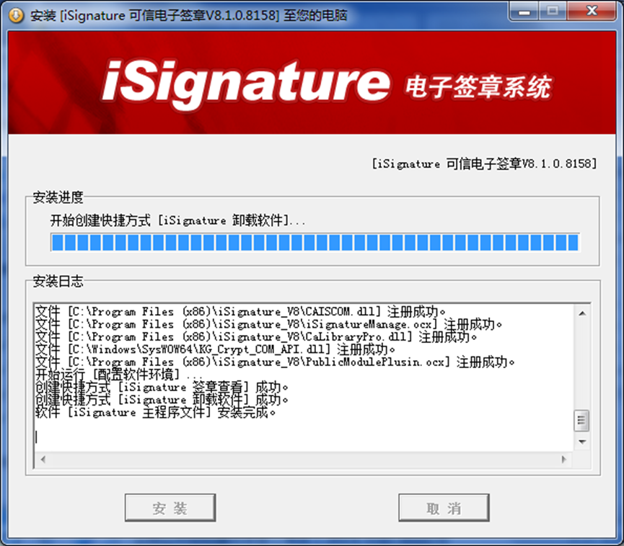
11、点击确定，系统自动完成签章驱动安装。
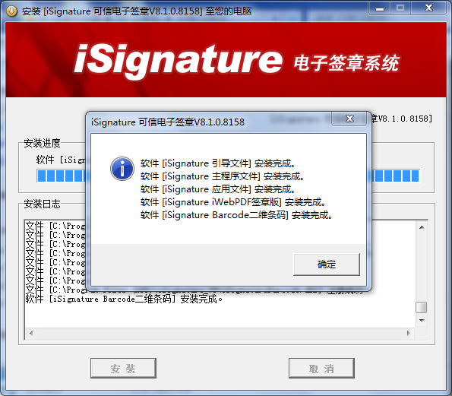
12、运行完毕后，驱动安装成功。
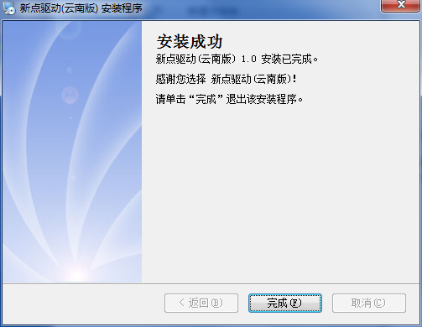

检测工具

启动检测工具
用户可以点击桌面上的新点检测工具图标来启动检测工具。
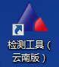

系统检测
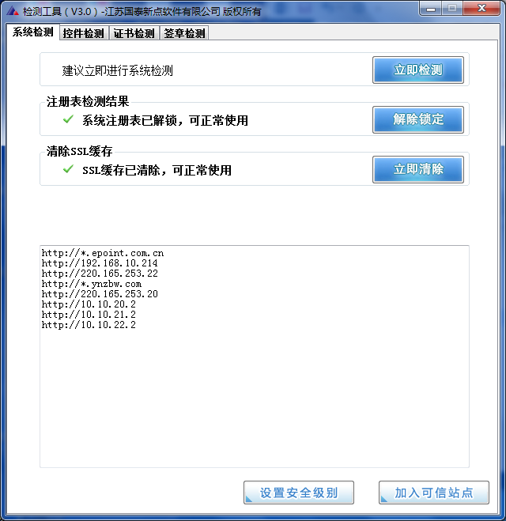
该页面主要是进行可信任站点的设置。
如果显示都是“已加入”，就证明已经设置成功。
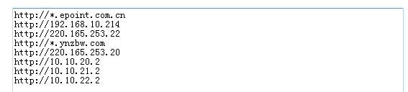
如果没有设置成功，请点击加入可信站点按钮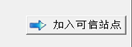即可。

控件检测
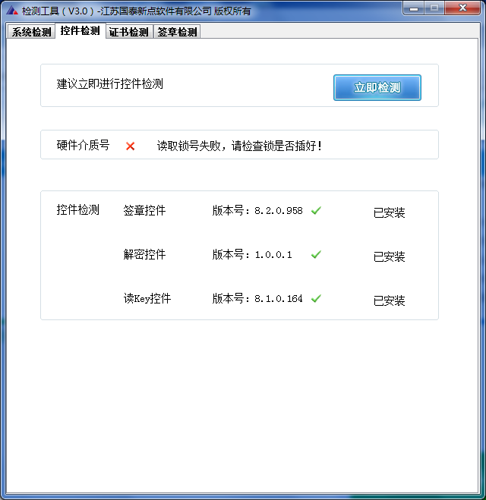
如果以上都是打勾，系统所需要控件都安装完毕了。
其中证书Key驱动，需要把您的证书Key插好以后才可以检测出来。
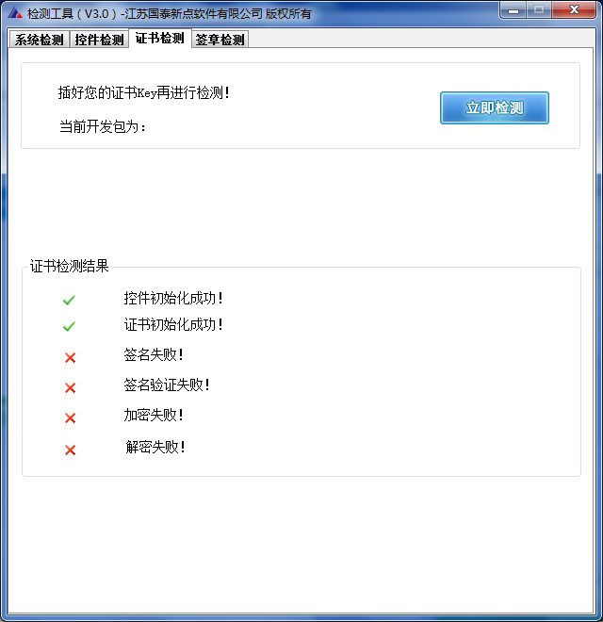

证书检测
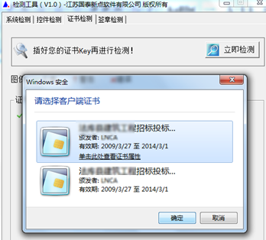
用户可以点击“立即检测”，选择证书，输入Pin码，（CA锁Pin码：默认123456）可以检测该证书Key是否可以正常使用。
如果出现以下提示，则表示您的证书Key是可以正常使用的，如下图：
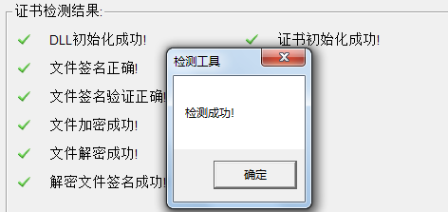
如果出现以下提示，则出错的原因可能是您的证书Key驱动没有装好或者是证书Key是无法使用的，需重新安装证书Key驱动，或者马上联系该项目CA进行更换。如下图：
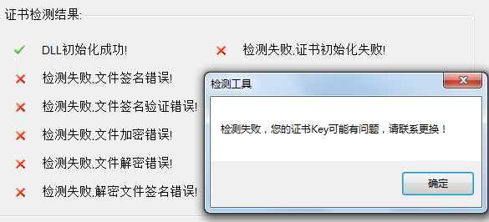

签章检测
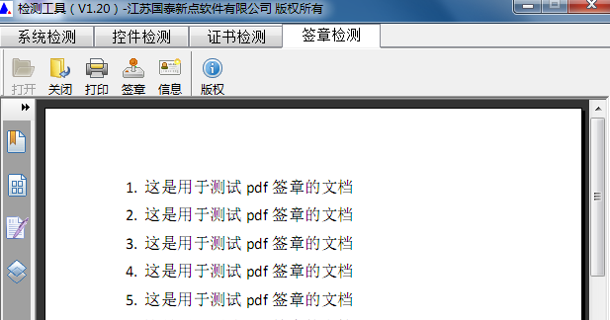
此页面是用于测试证书Key是否可以正常盖章，请点击，在出现的窗口中，选择签章的名称和签章的模式，并输入您的证书Key的密码，点击确定按钮。
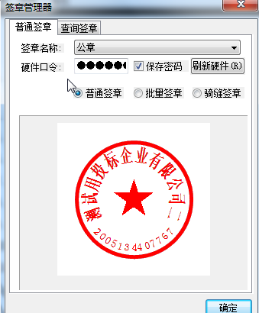
如果能成功加盖印章，并且有勾显示，则证明您的证书Key没有问题。
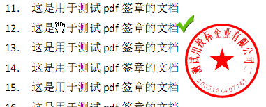
如果出现其他的提示，请及时和该项目CA联系。

二、协同办公

如何登陆系统
基本功能： 公司员工登陆系统。
操作步骤：方法一：登陆云招门户网站：http://www.ynzbw.com，点击“我是员工”，进入登陆页面。
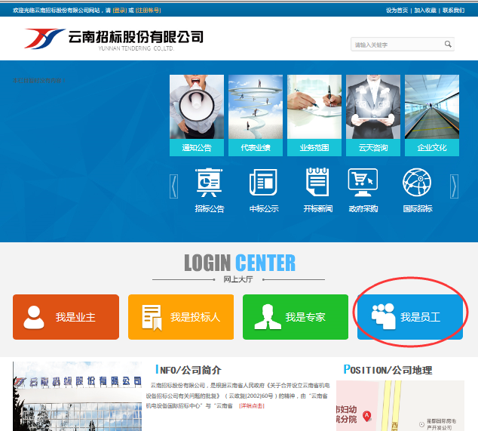

方法二：在内网，系统访问地址： http://10.10.21.2/tpframe

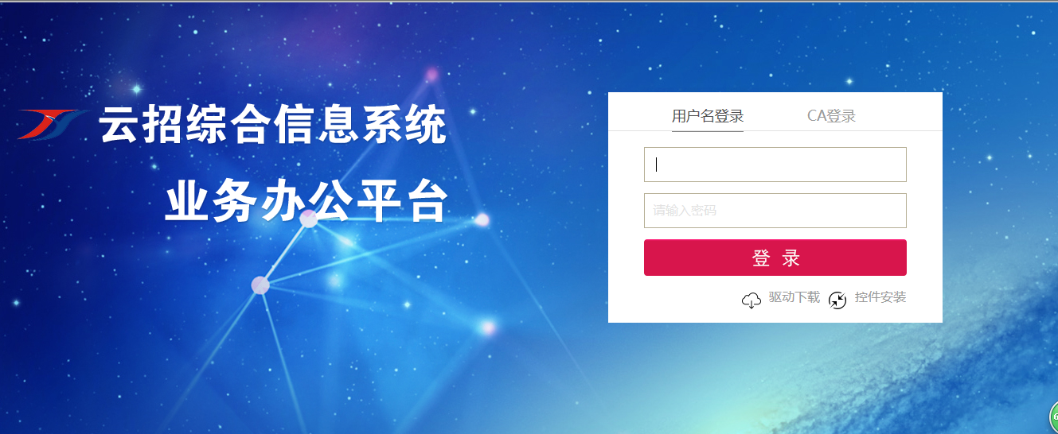
输入账号名和密码，登陆系统；或者点击CA登陆，插入CA锁，输如key的密码直接登陆。

通知公告
基本功能： 公司内部通知公告的发布。
操作步骤：点击通知公告上的按钮，弹出信息类型选择框，根据实际情况选择信息类型；
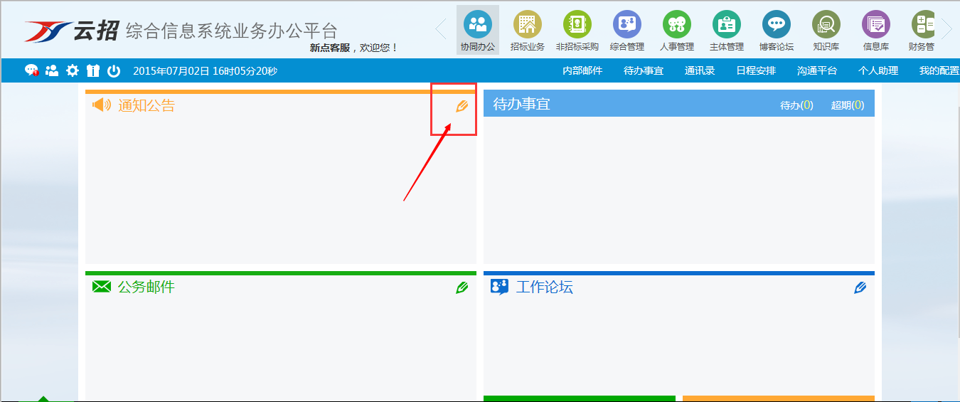
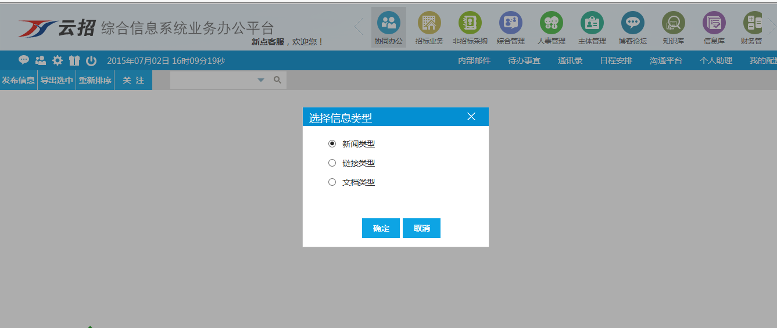
发布公告的名义可以选择是部门或者是个人。
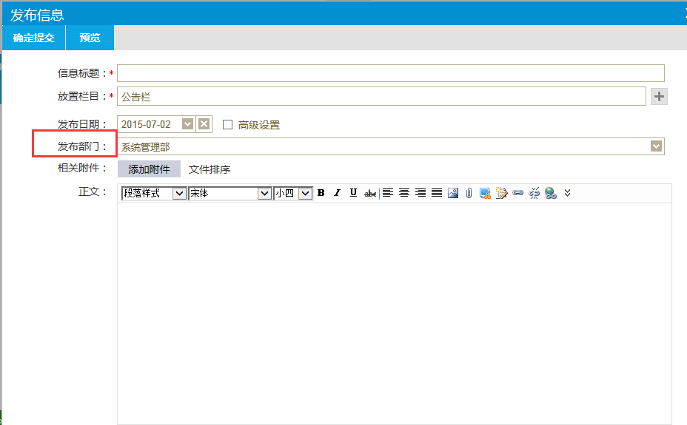

内部邮件
基本功能： 内部邮件收发系统。

撰写邮件
基本功能： 撰写邮件。
操作步骤：撰写邮件，支持添加附件，点击加号或者右图中人员，可快速定位收件人，
任务邮件：发件人或收件人可将邮件转为任务邮件，任务邮件需要人为手动点击方可结束任务；
抄送暗送：支持抄送领导，暗送则收件人看不到暗送人；
群发单显：群发邮件收件人看不到其他收件人。
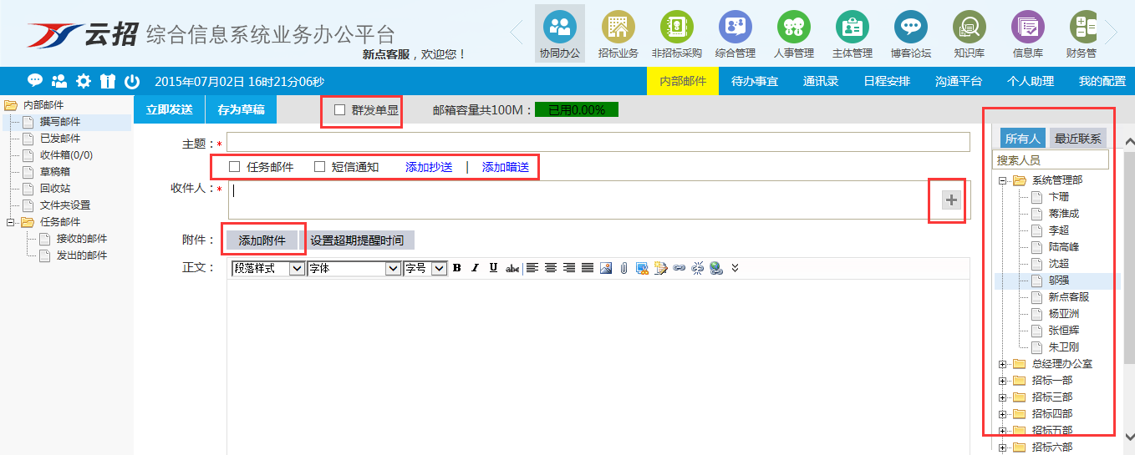

已发邮件
基本功能：查看已发邮件。
操作步骤：收件箱邮件支持添加反馈意见，以及未签收的邮件的撤回。
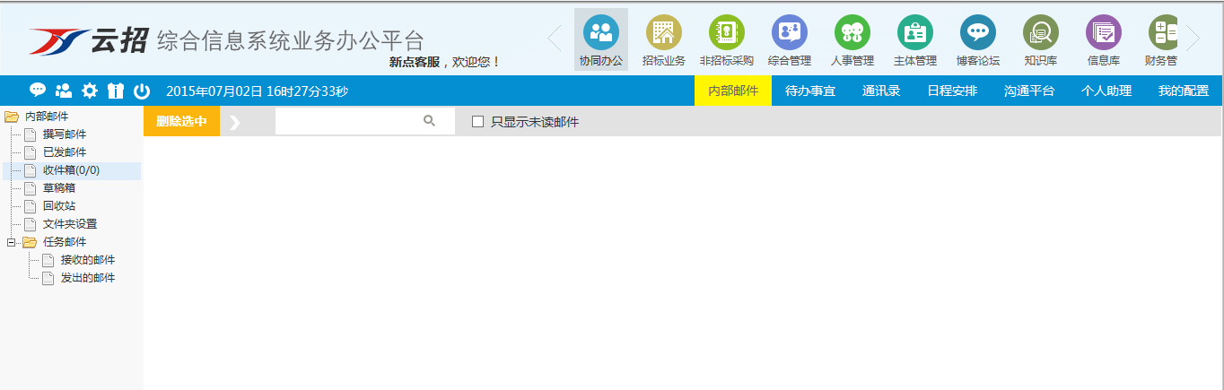
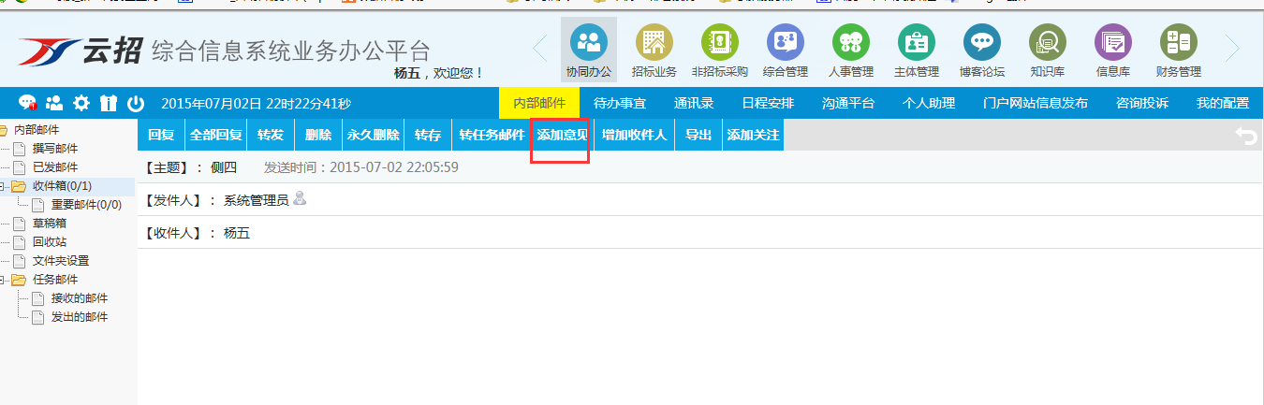
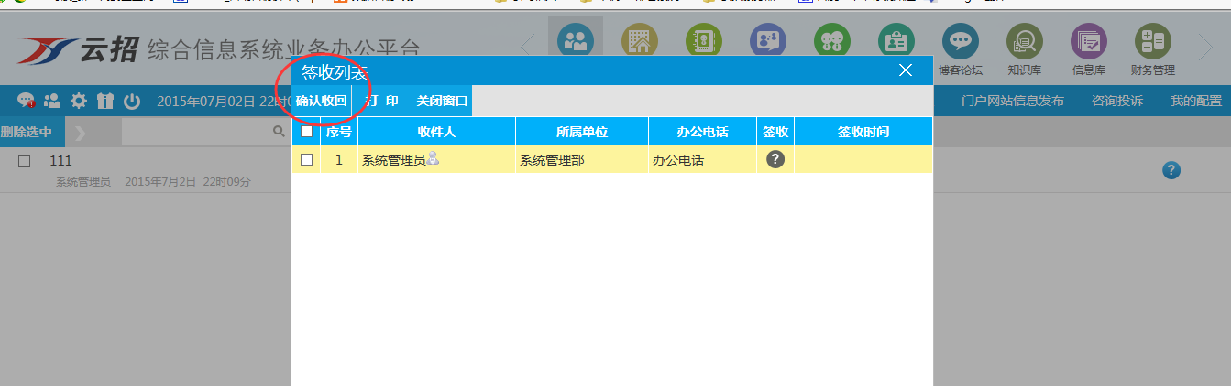

草稿箱
基本功能： 邮件草稿存放。
操作步骤： 点开可继续编辑保存的邮件。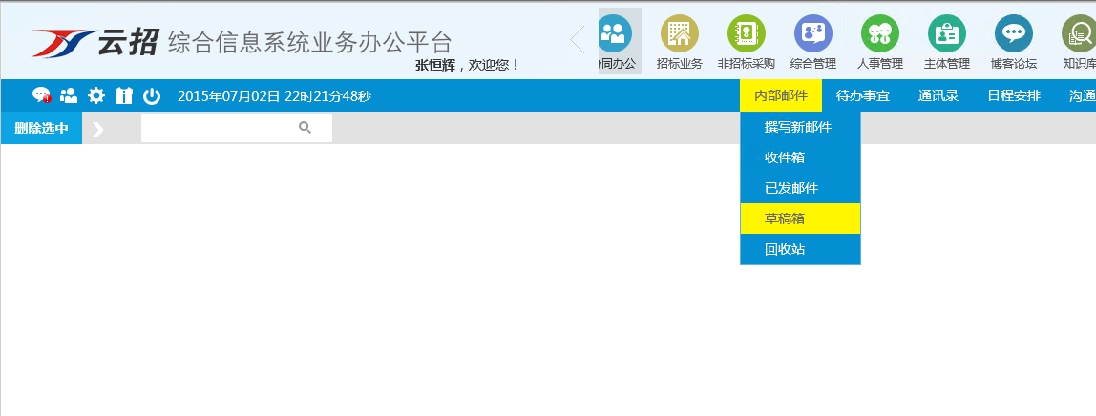

回收站
基本功能： 回收站文件存放。
操作步骤： 可清空删除的邮件。
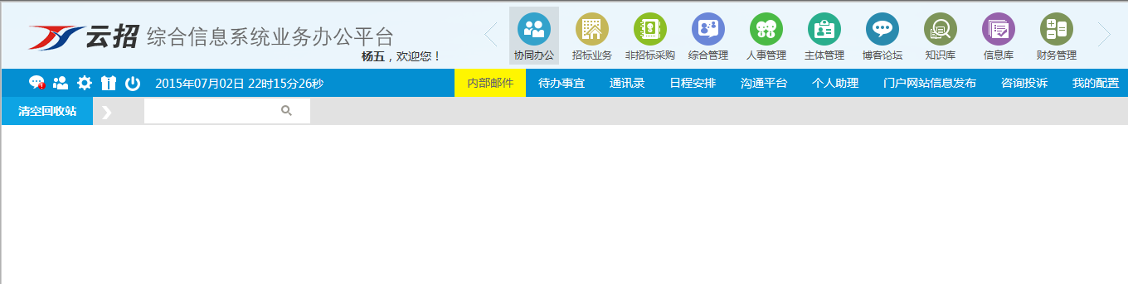

文件夹设置
基本功能： 实现邮件的分类管理
操作步骤：新建文件夹，然后再编辑邮件页面转存到该文件夹即可。
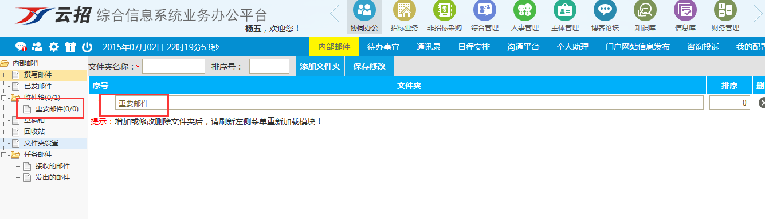
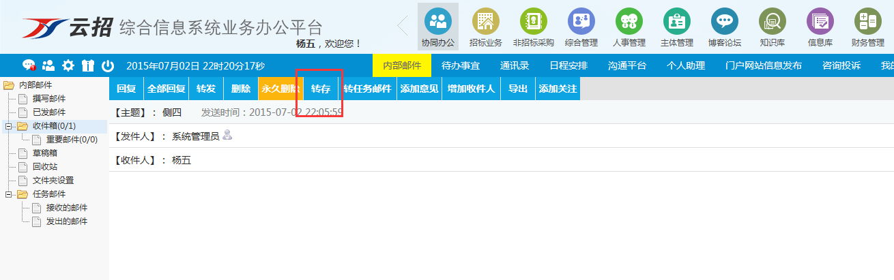

任务邮件
基本功能： 邮件可以转为任务邮件。
操作步骤：点击转为任务邮件即可，任务邮件需要手动点击结束任务。
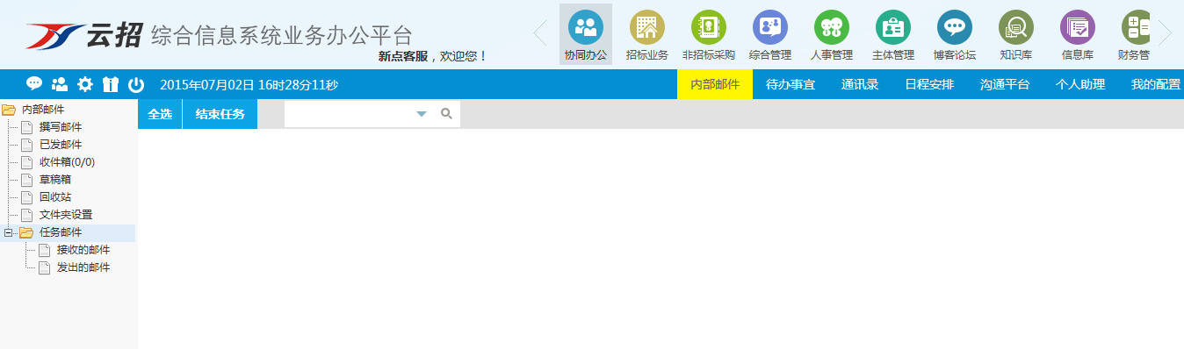
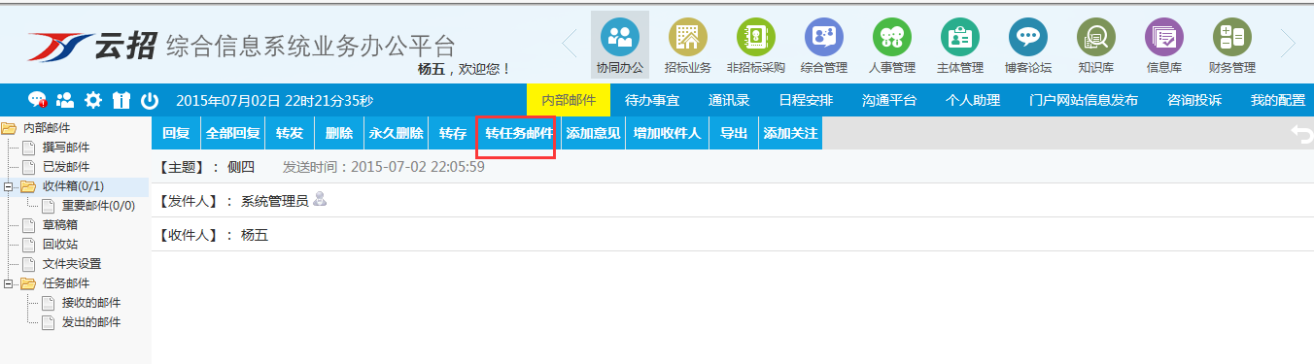

代办事宜
基本功能： 代办事宜的提醒。
操作步骤： 点击可查看代办、待阅、已办、已删除事宜。
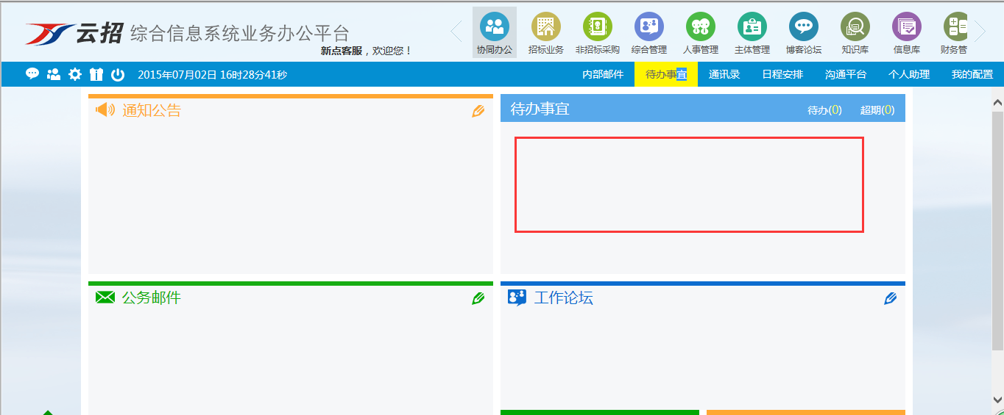
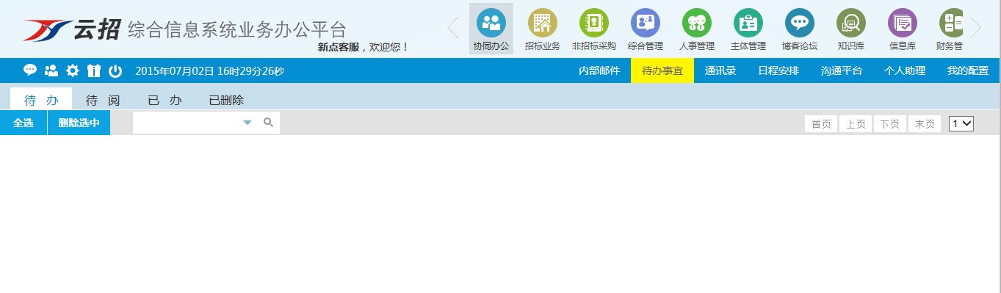

通讯录

内部通讯录
基本功能： 内部通讯录。
操作步骤： 搜索内部通讯录可快速找人，或发消息，或发邮件。
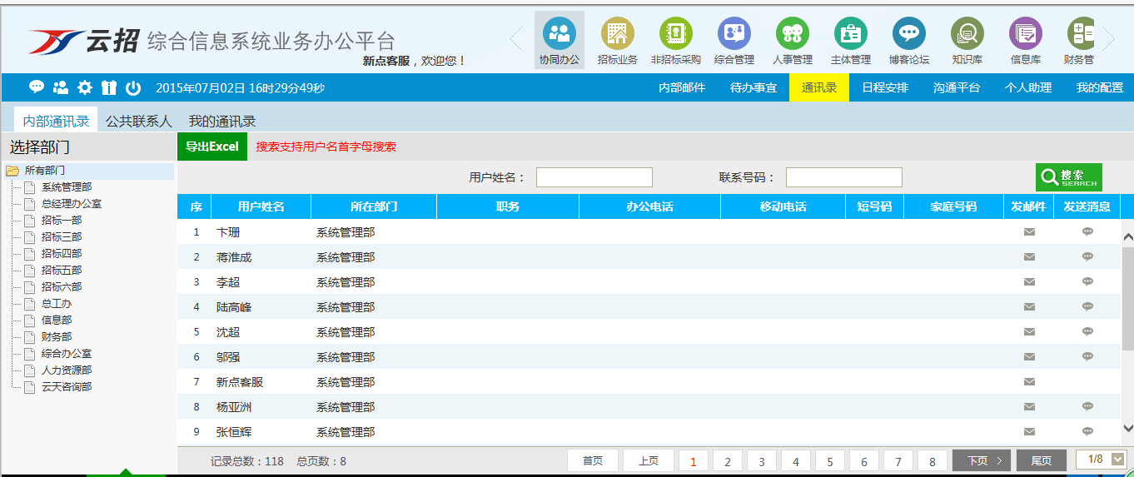

公共联系人
基本功能：公共联系人。
操作步骤：可将客户等联系信息放入。
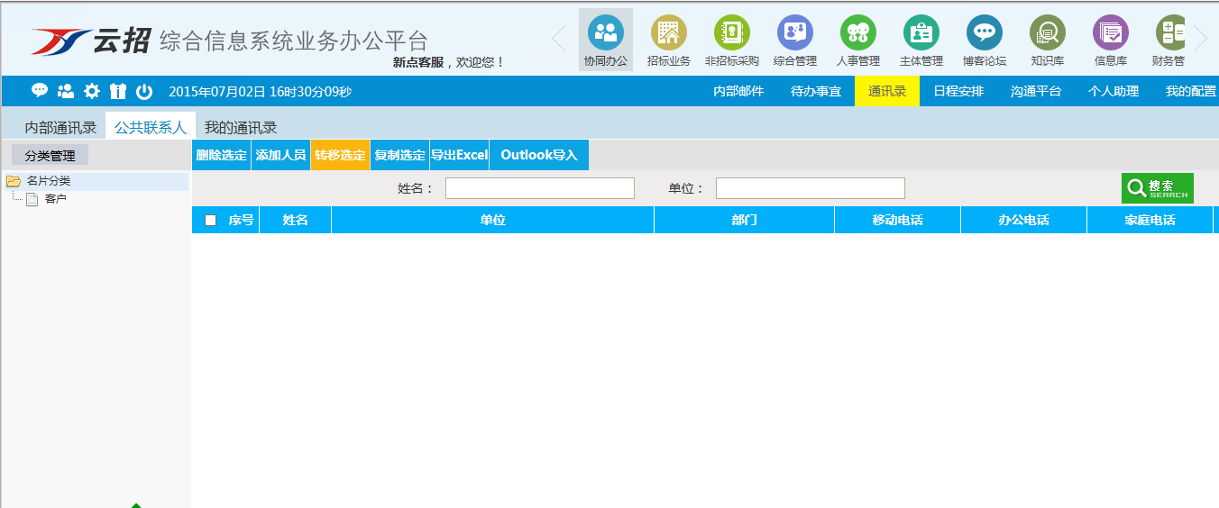

我的通讯录
基本功能： 个人通讯录。
操作步骤：点击下图按钮可实现相关个人通讯录的维护。

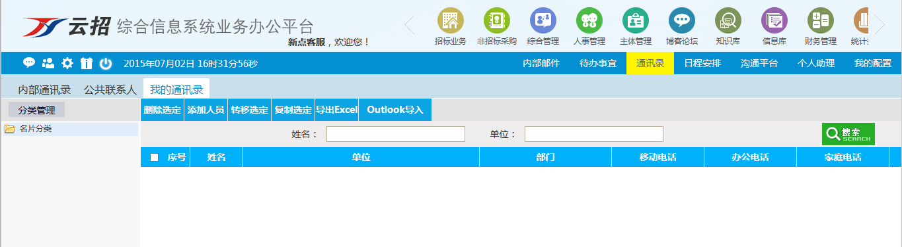

日程安排
基本功能： 个人日程安排。
操作步骤：点击增加可添加个人日程。
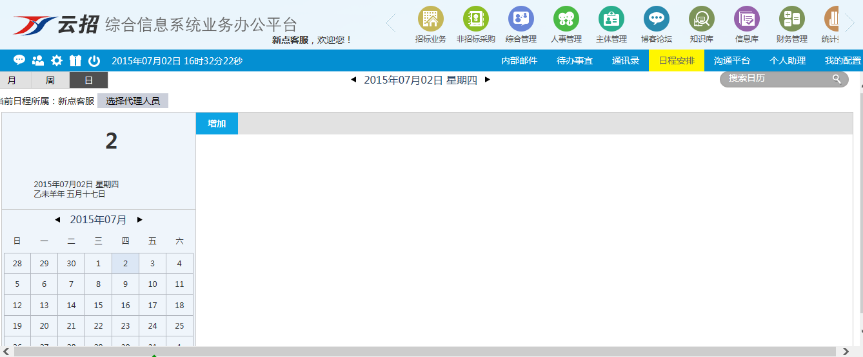
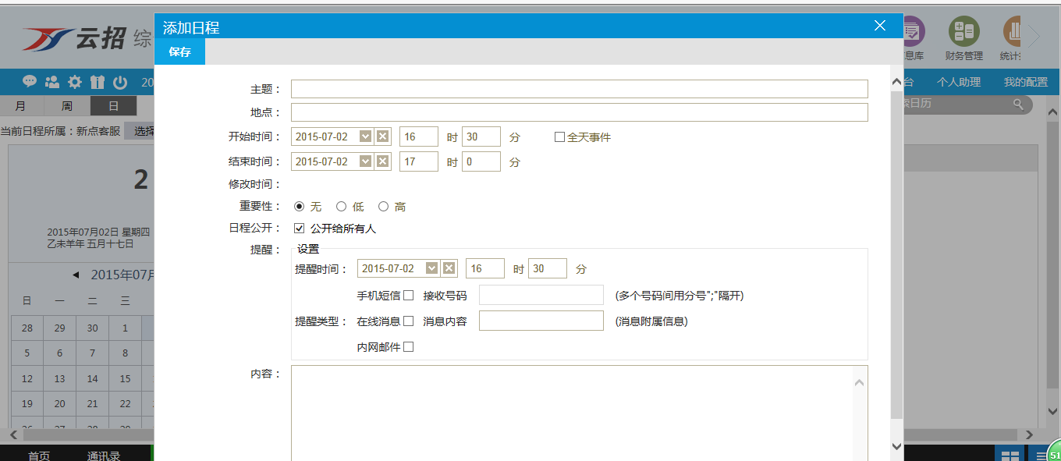

沟通平台

短信平台
基本功能： 发送短信。
操作步骤：点击写短信可编辑短信和收件人。
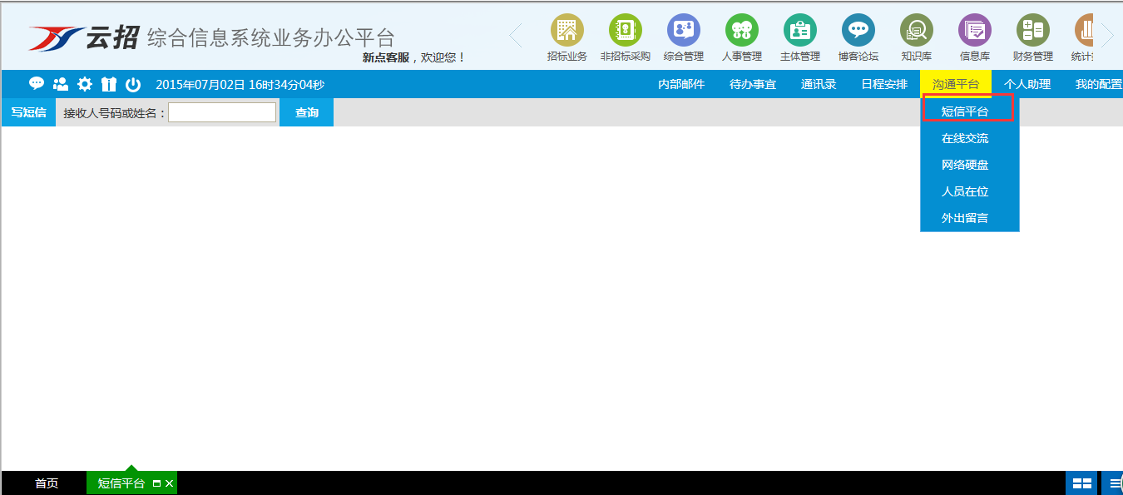
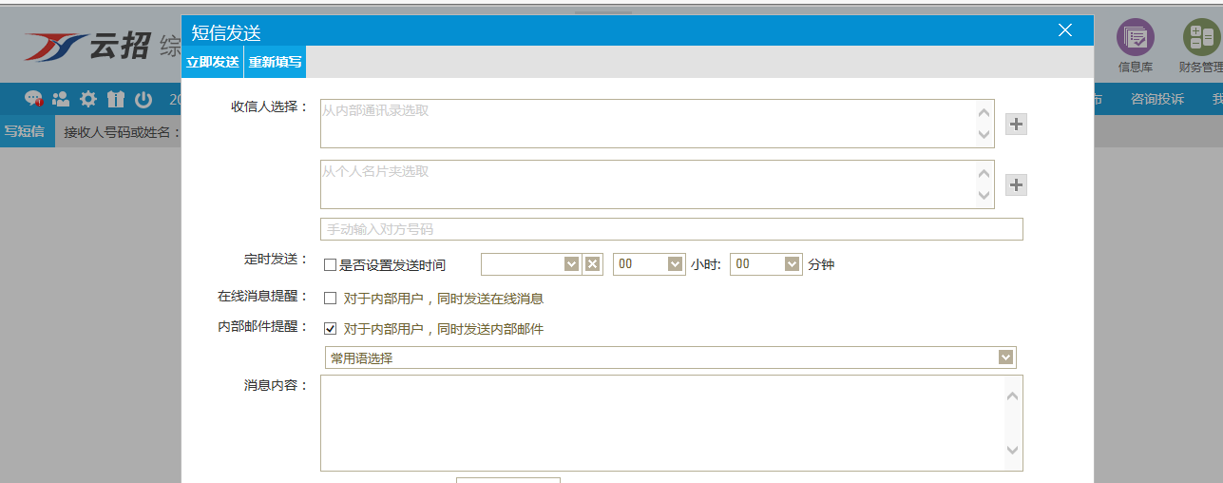

在线交流
基本功能： 内部即时通讯软件。
操作步骤：点击具体人可实现和QQ聊天类似的功能。
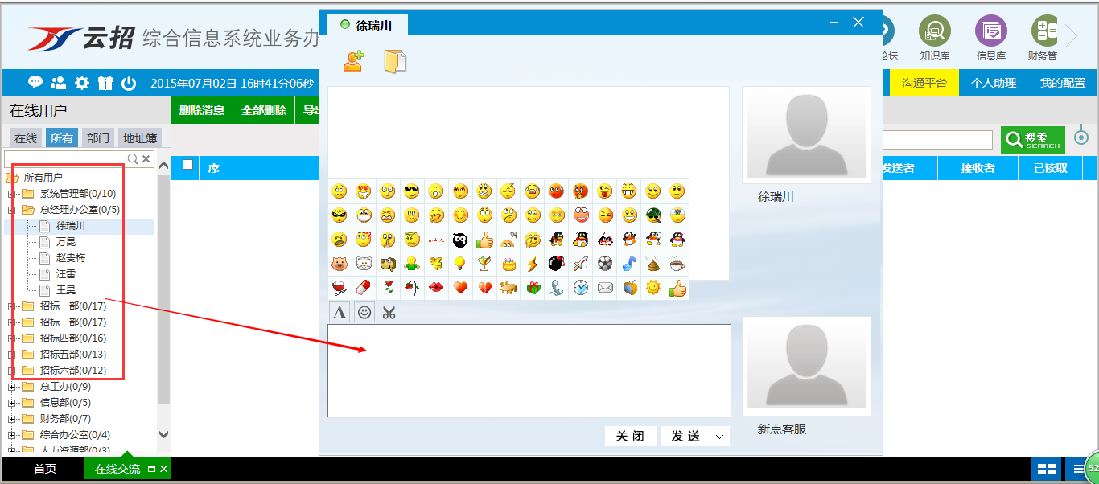

网络硬盘
基本功能： 网络硬盘。
操作步骤：分个人区、公共区、共享区、我的共享，个人资料可上传到网络硬盘，并设置共享。
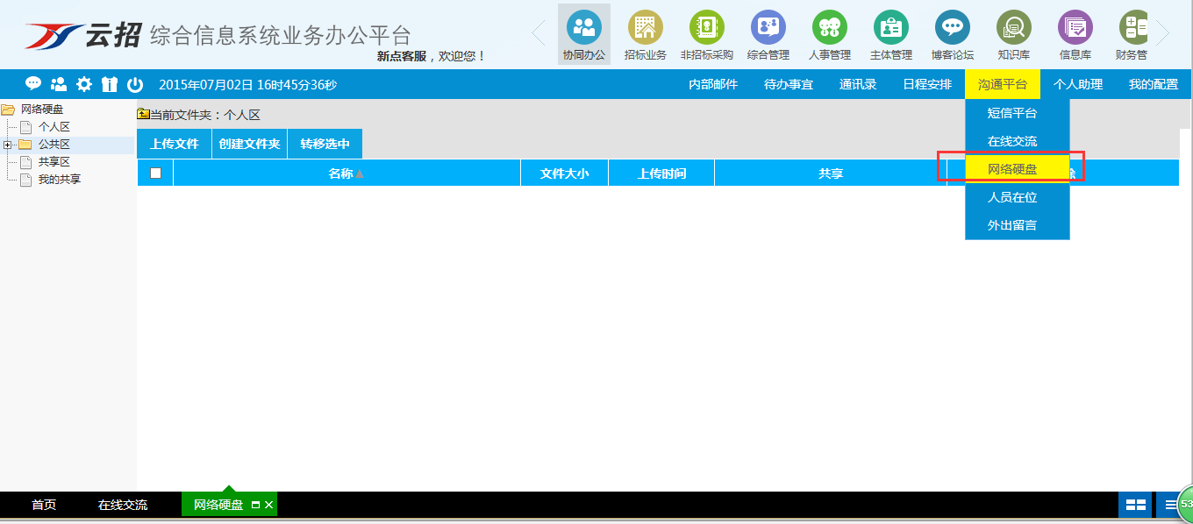

人员在位
基本功能： 查看人员在岗情况。
操作步骤： 点击即可查看人员是否登陆系统。
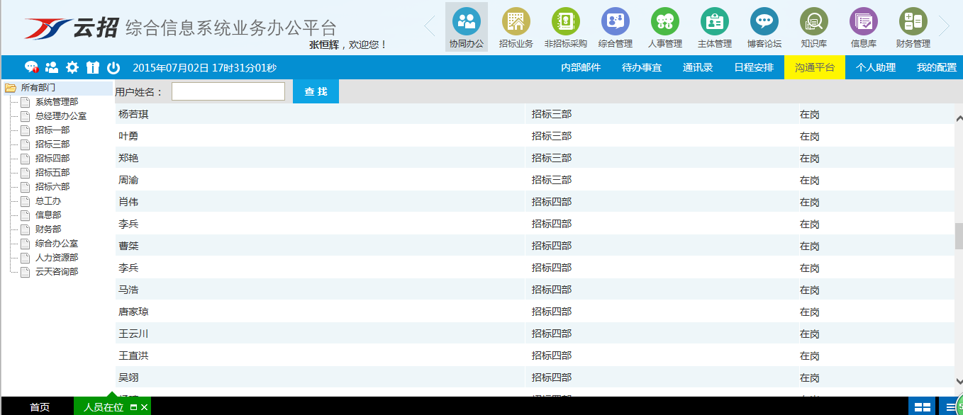

外出留言
基本功能： 外出留言板。
操作步骤： 点击添加留言即可添加留言。
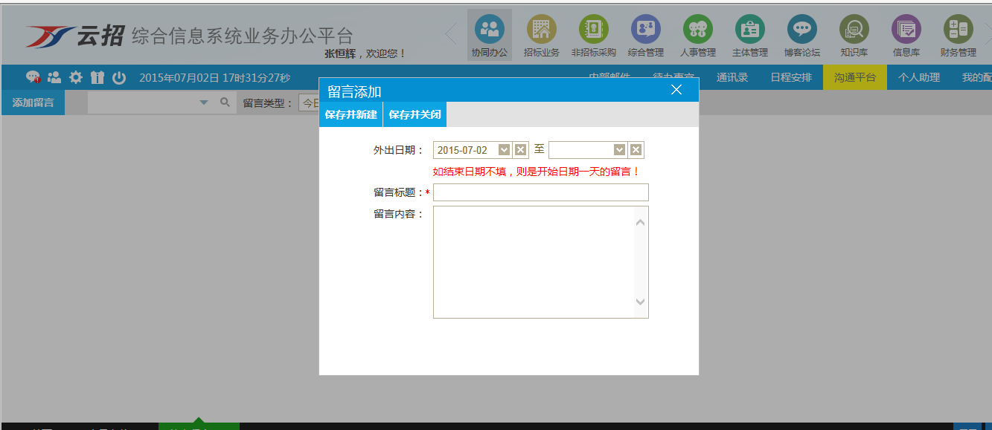

个人助理

个人便签
基本功能： 个人便签。
操作步骤： 点击添加即可添加个人便签。
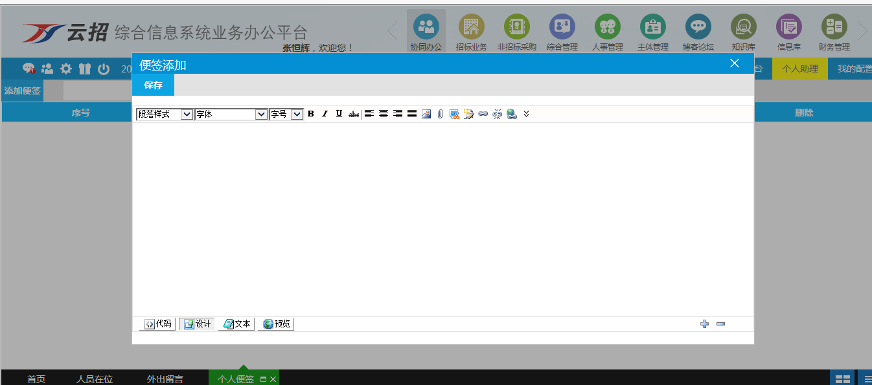

关注提醒
基本功能： 关注提醒的查看。
操作步骤： 点开即可查看关注提醒。
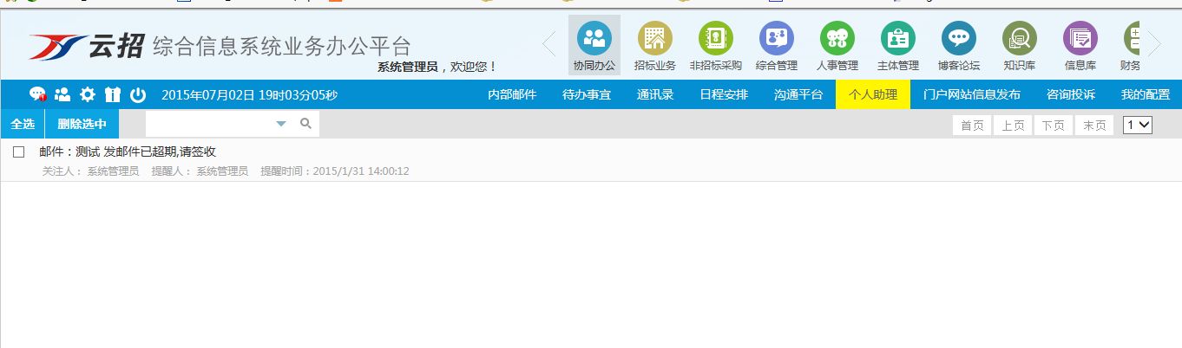

计划总结

工作日志、周计划、月计划、年计划
基本功能： 工作日志、周计划、月计划、年计划的登记
操作步骤： 点击即可添加相关工作日志、周计划、月计划、年计划。
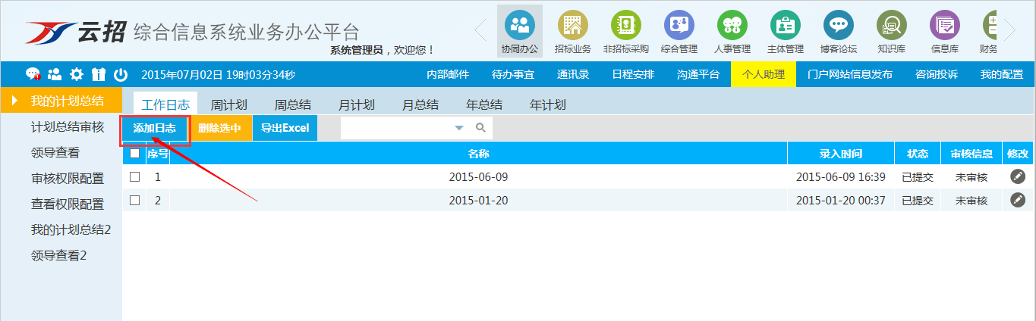
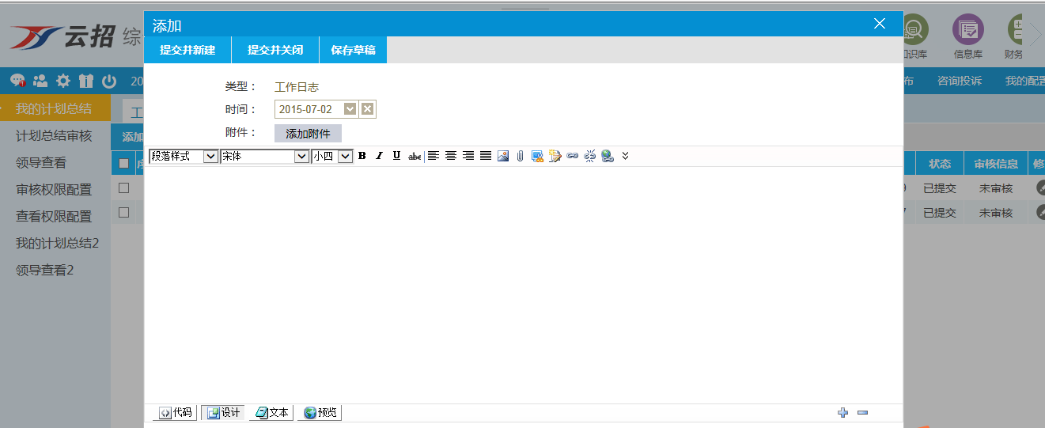
点击即可添加相关周总结、月总结、年总结
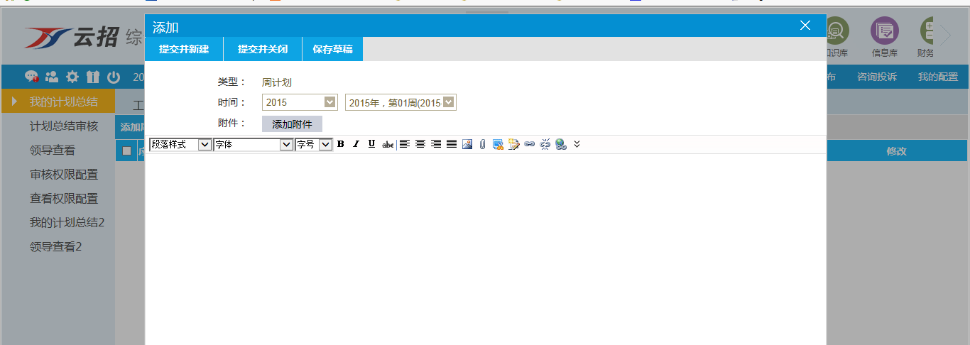

我的配置

配置中心

个人信息
基本功能： 个人信息的维护
操作步骤： 点开可维护个人信息。
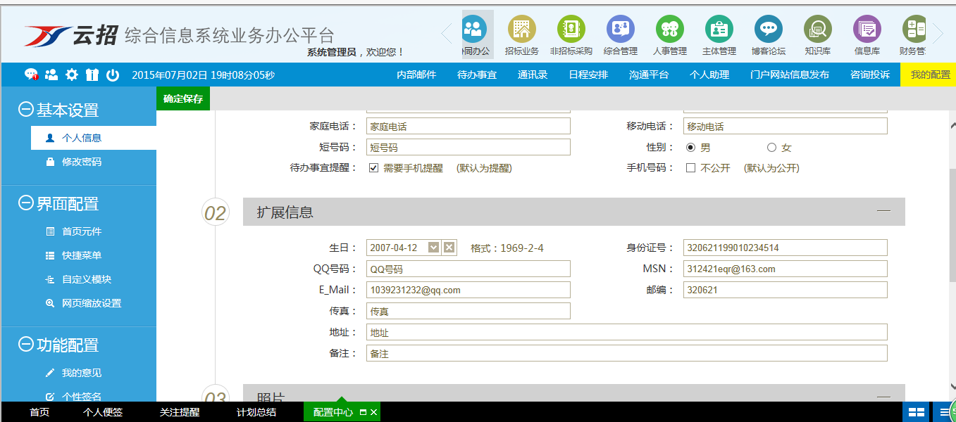

我的意见
基本功能： 个人意见模板维护
操作步骤： 点开即可维护。
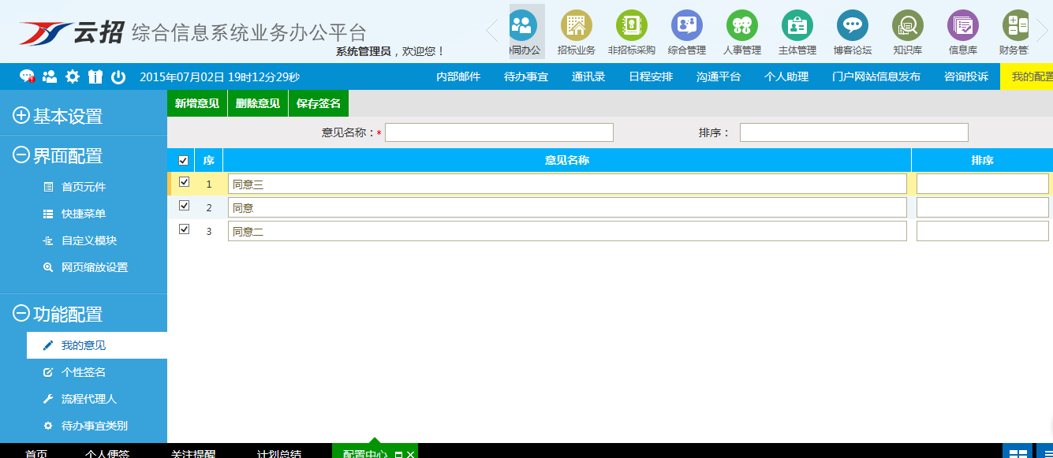

流程代理人
基本功能： 配置流程代理人
操作步骤： 当出差或其他特殊情况，可指定某人代理自己的相关审核操作。

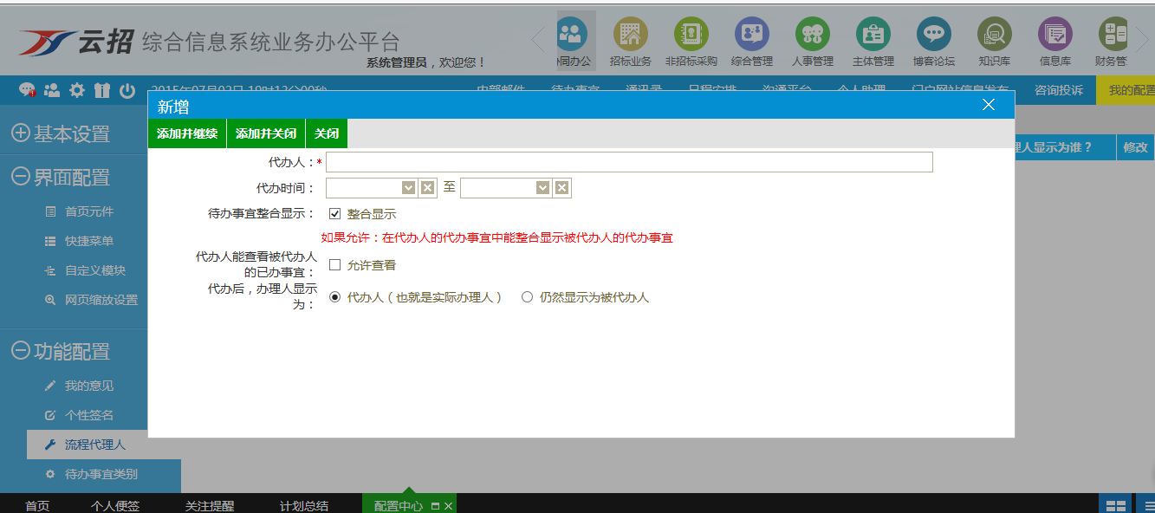

修改密码
基本功能： 修改密码
操作步骤： 输入原始密码和新的密码保存即可。
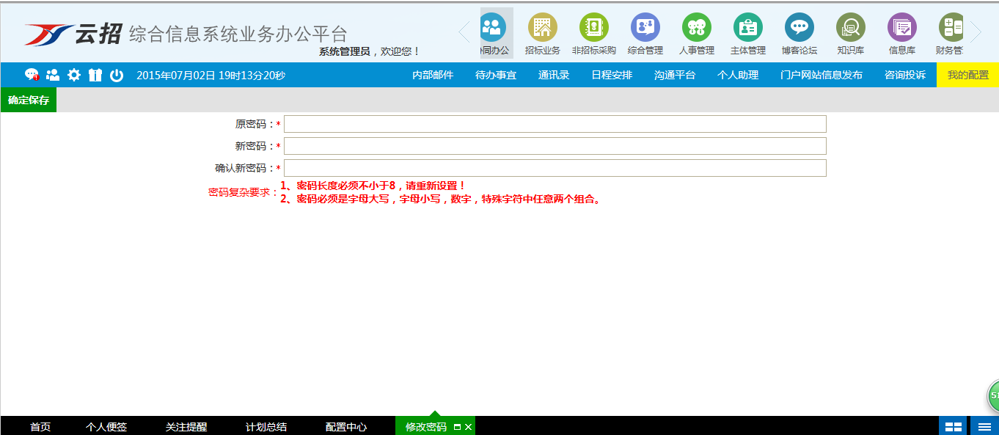
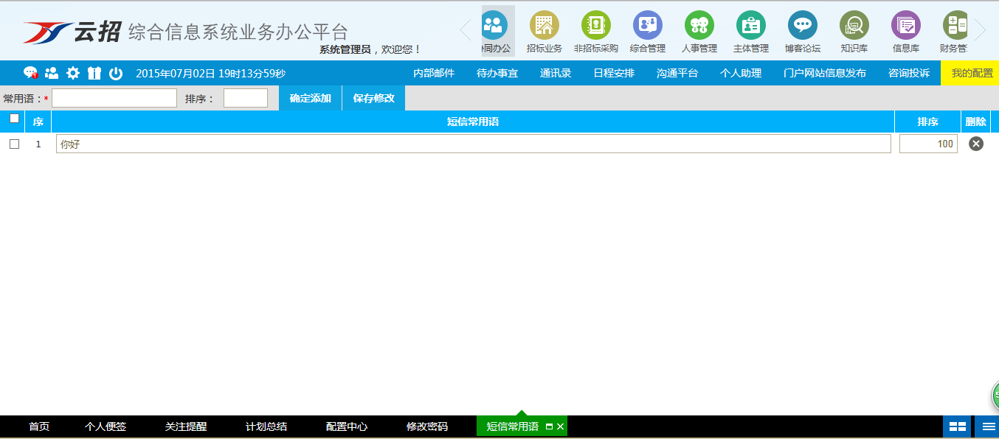

短信常用语
基本功能： 短信常用语配置
操作步骤： 输入短信常用语，确认添加即可
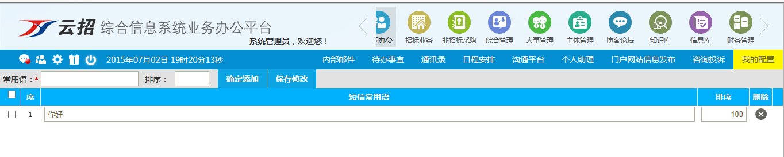

个人地址簿
基本功能： 配置个人地址簿
操作步骤： 按页面操作即可。
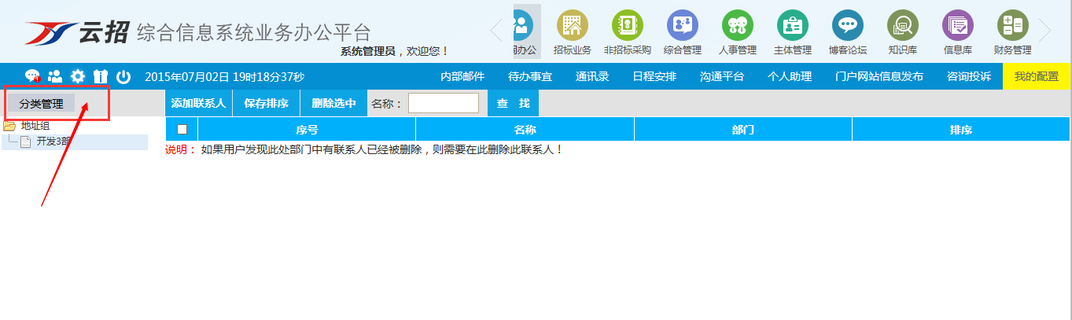
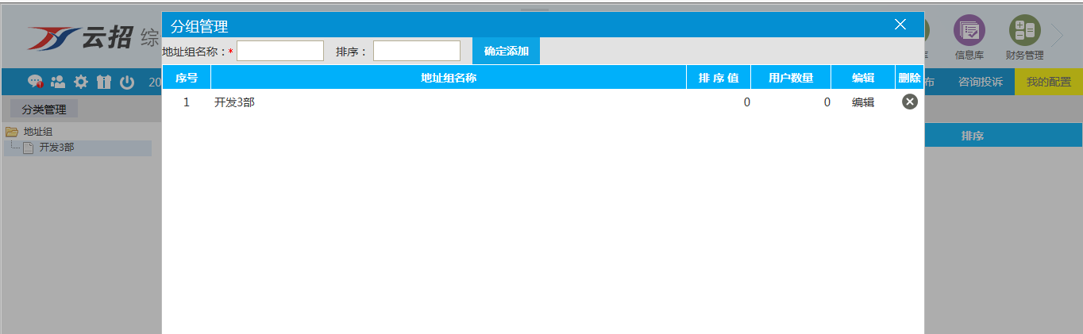
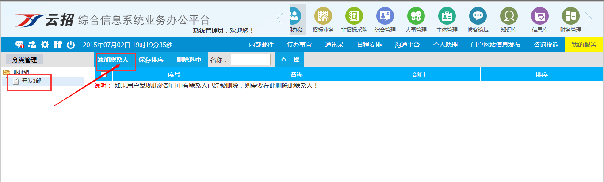

三、综合管理

公文管理

公文流转

发文拟稿
基本功能： 实现公司公文的首发流转。
操作步骤： 发文拟稿流程图如下：先拟稿，然后核稿，核稿阶段可发别人会签，核稿完成送签发，签发完毕编号、清稿、打印，最后归档。
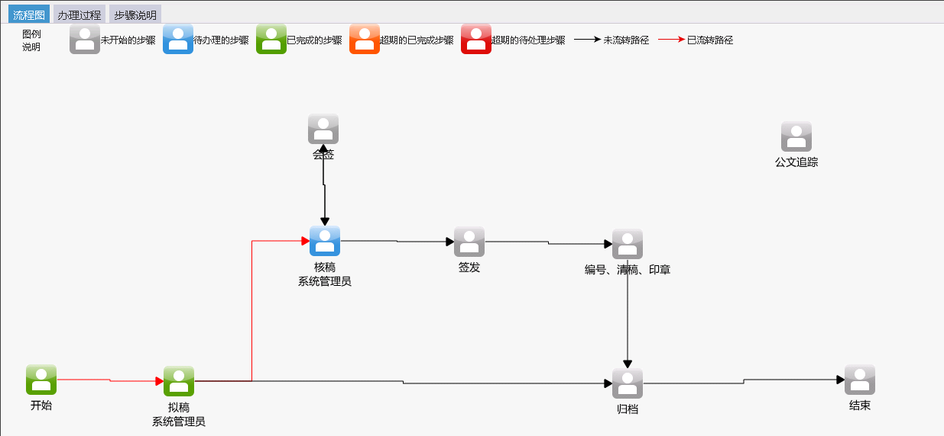
发文拟稿先选择类别：
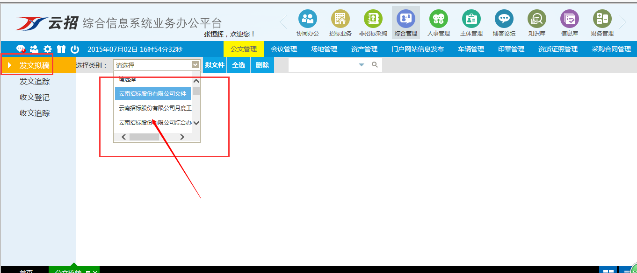
打开如下页面：
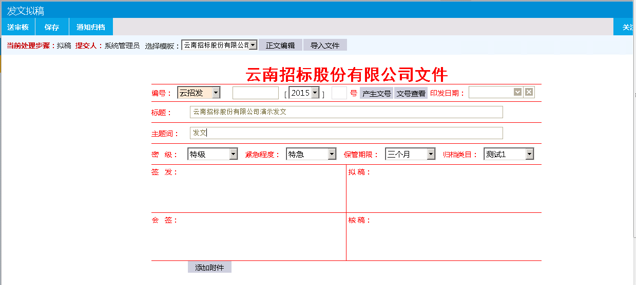
选择内置模板可打开相关模板文件进行编辑，或者直接导入word。
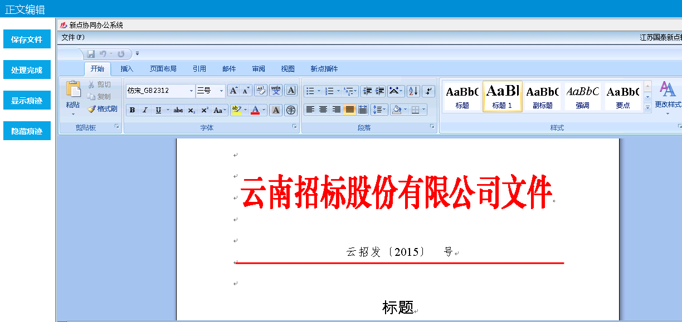
提交审核时，可选择对应人员。
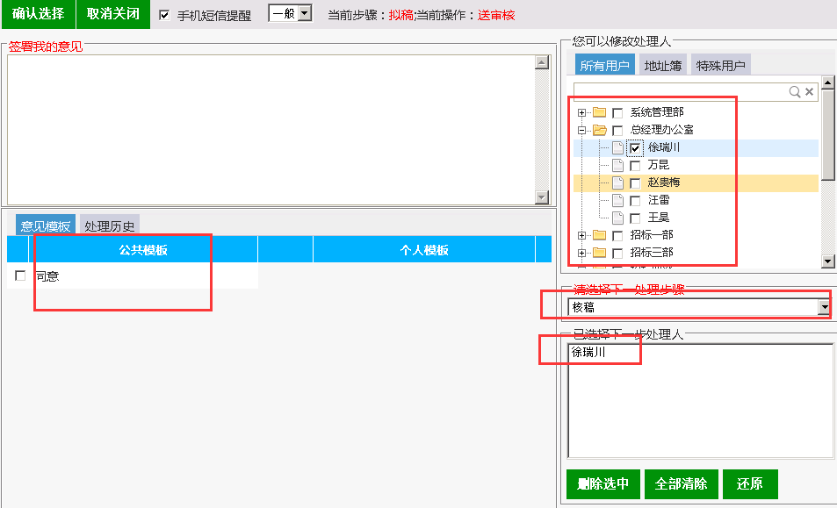
核稿阶段可打开正文进行编辑，系统自动留痕。
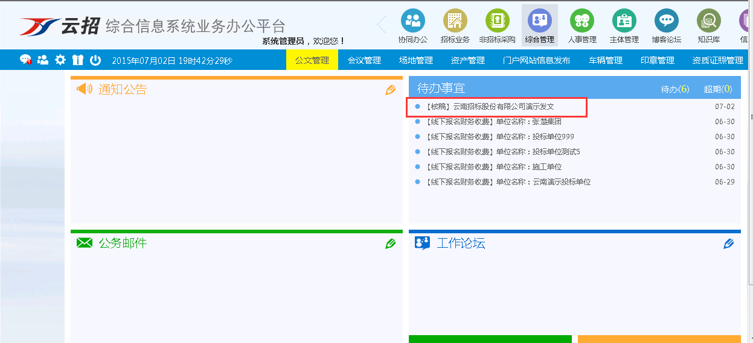
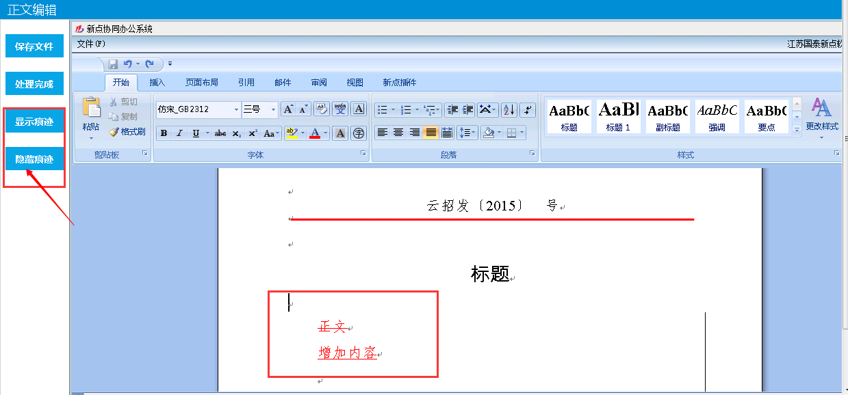

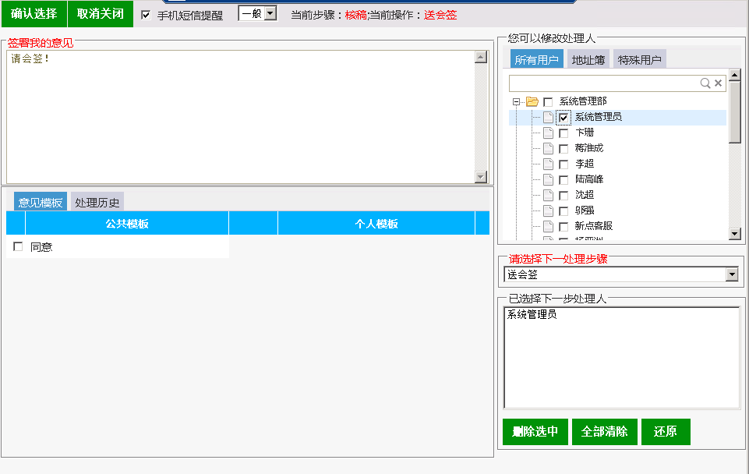
核稿完，若有必要，送会签。
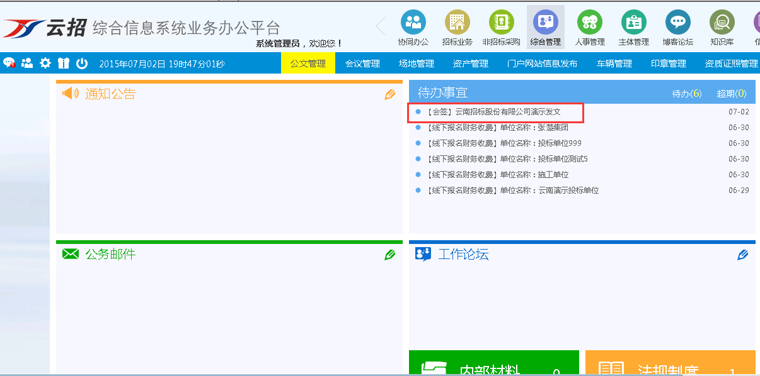
会签完成，返回核稿阶段。
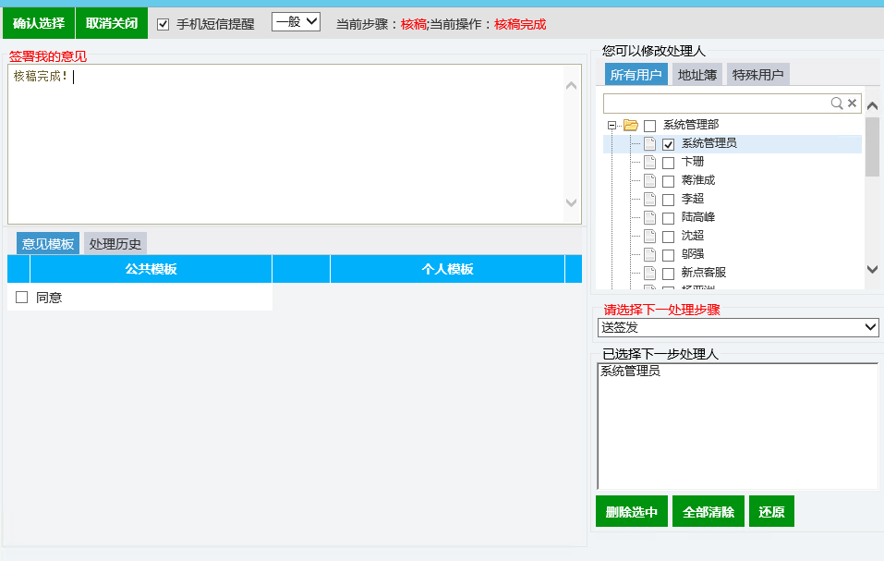
核稿完成便可送签发。
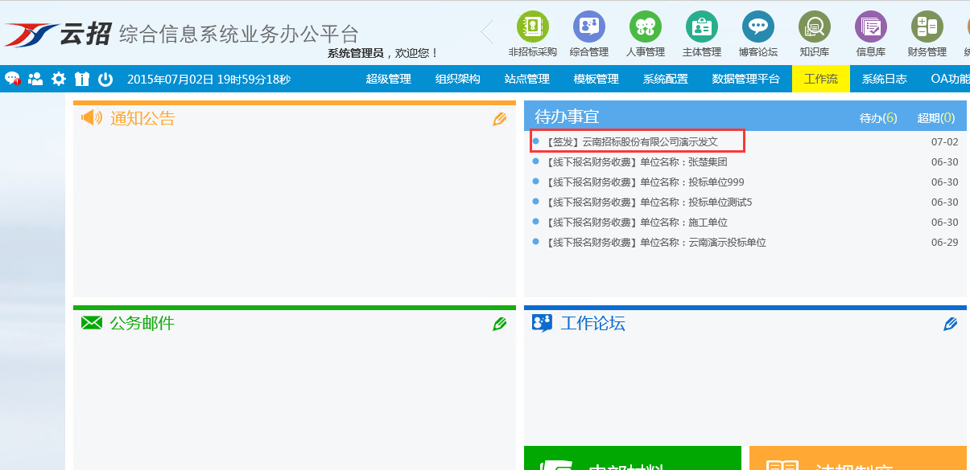
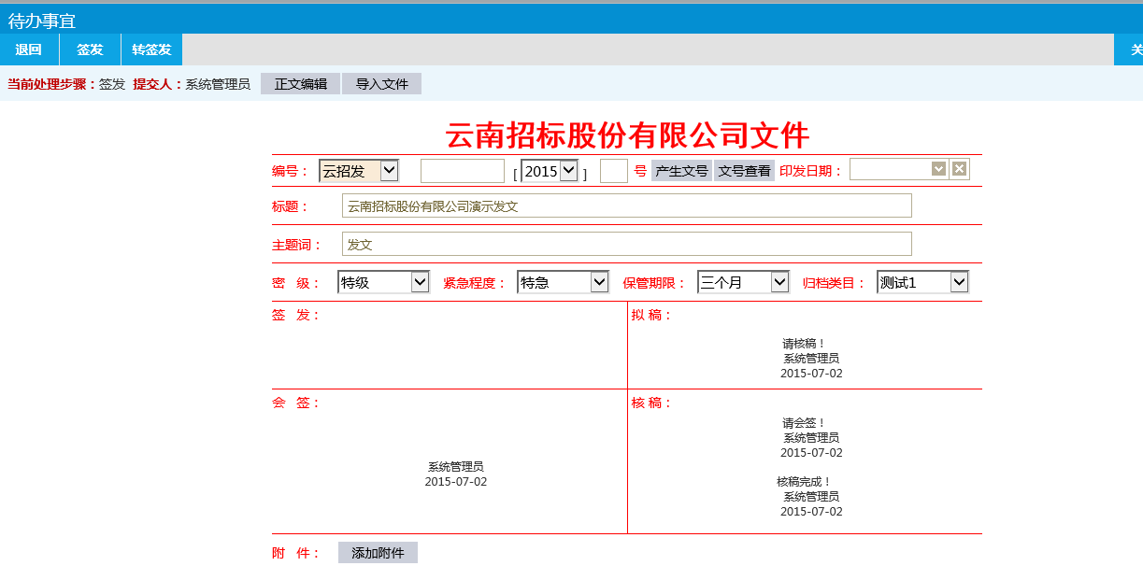
签发完毕，进入编号、清稿、打印环节。
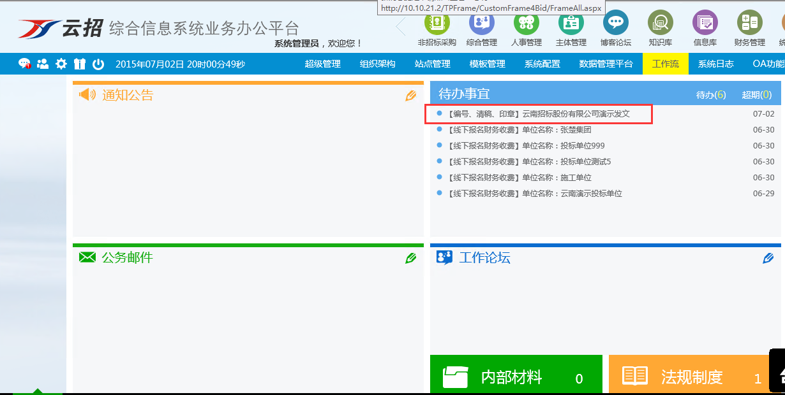
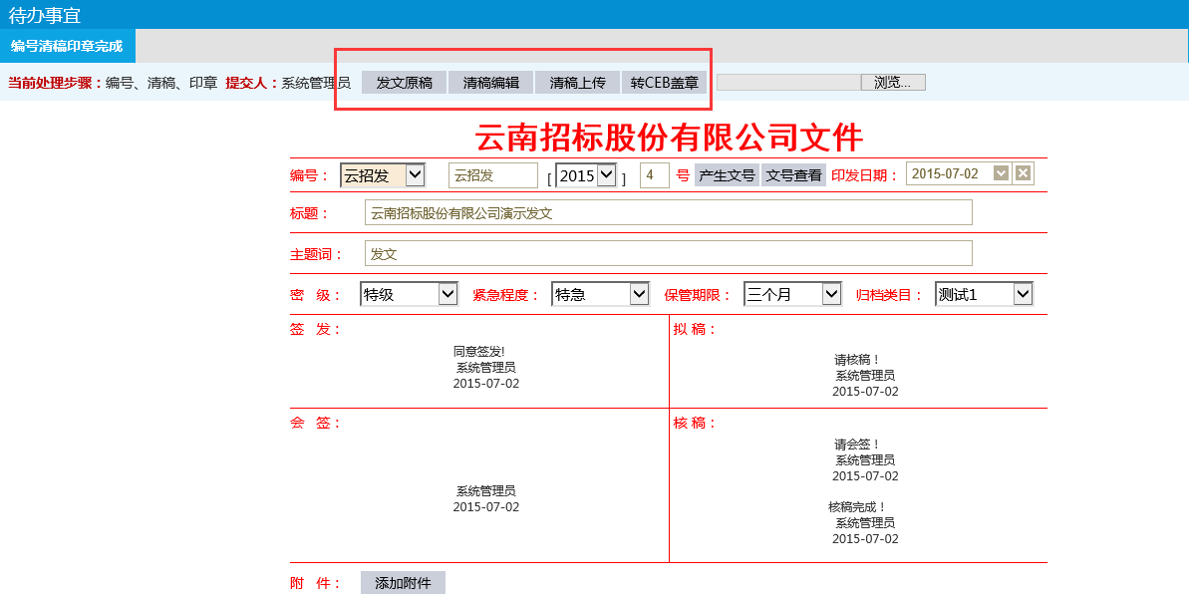
最后归档。
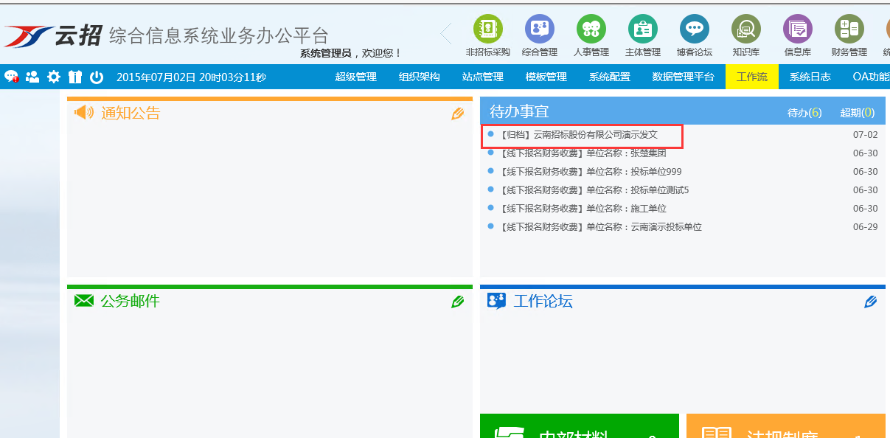

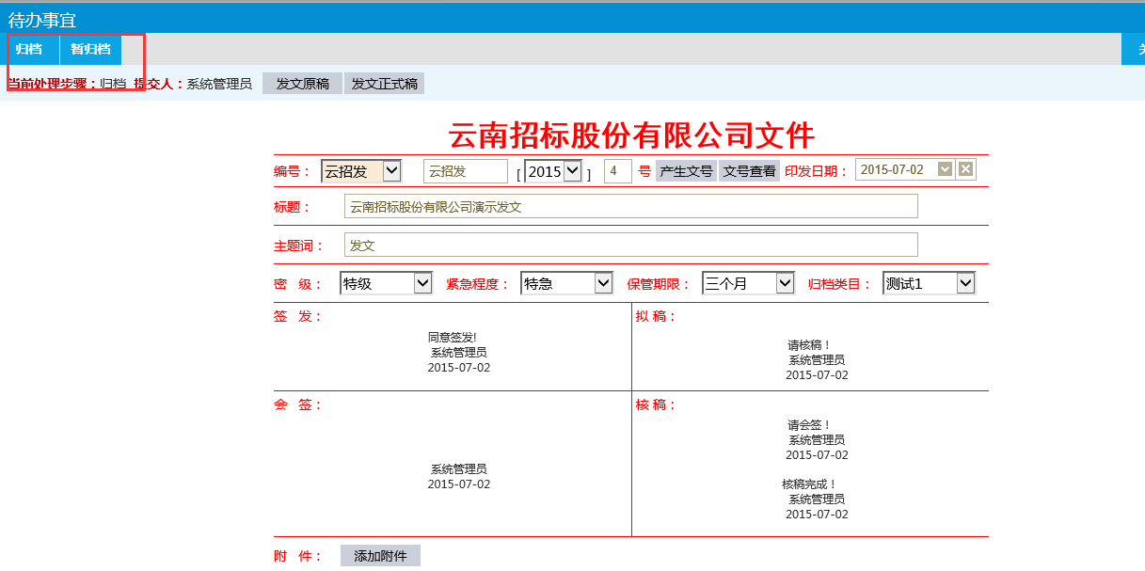

发文追踪
基本功能： 发文追踪。
操作步骤： 发文流程追踪
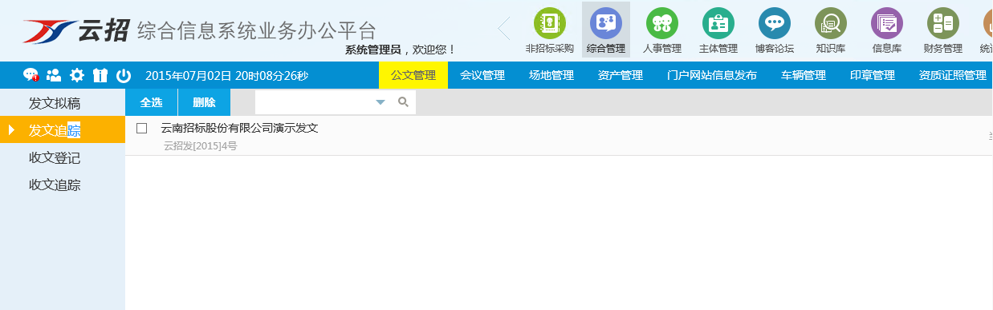

收文登记

收文追踪

公文分发

公文发送
基本功能： 实现公文的分发。
操作步骤： 点击具体公文可弹出发送页面如下：

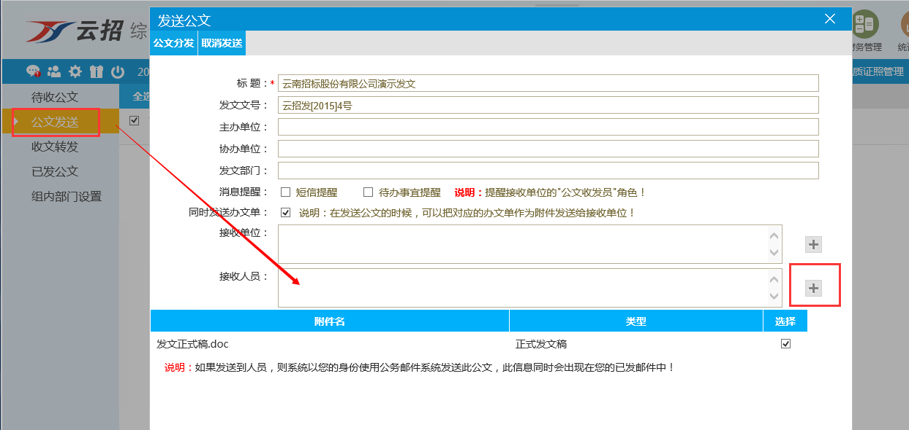
点击加号可挑选具体人员。
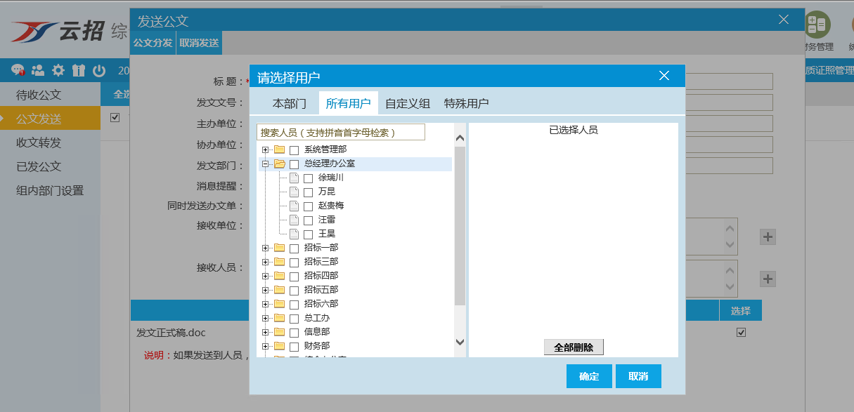
查看已发公文
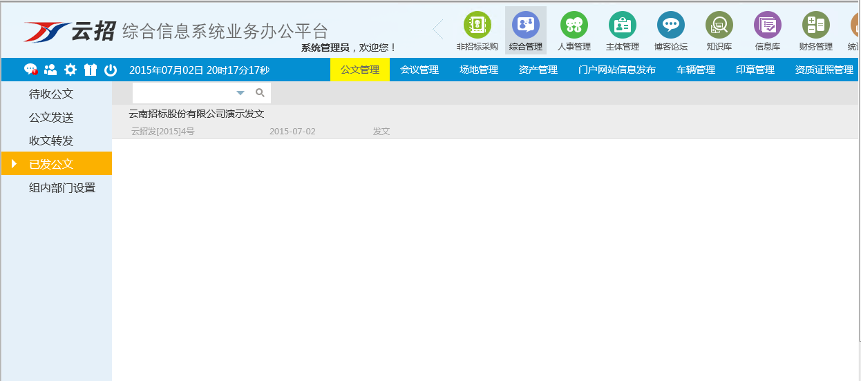

档案借阅
基本功能： 实现档案借阅。
操作步骤： 点击菜单可实现借阅和归还管理。
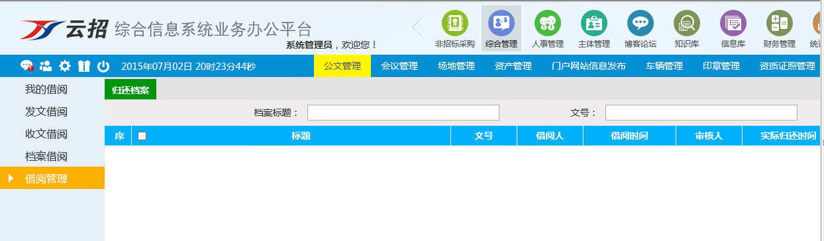

归档文件
基本功能： 归档公文的管理。
操作步骤： 点击菜单可查看具体归档文件以及流转情况：
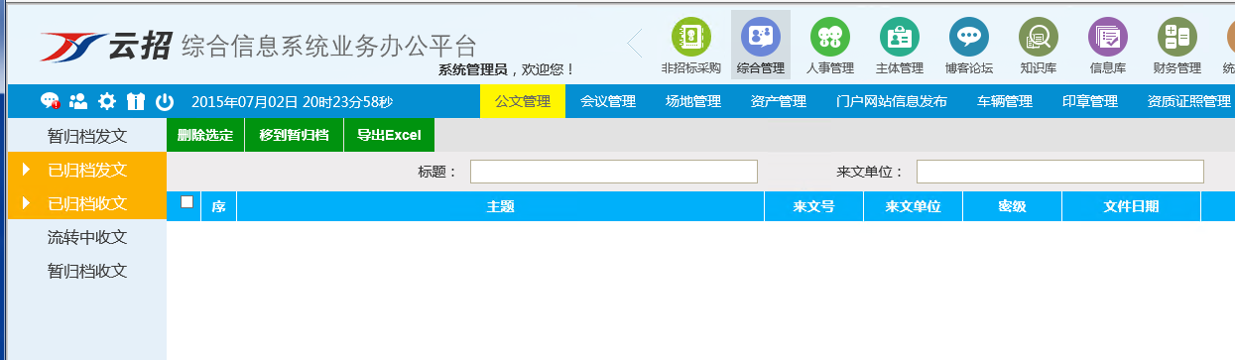

归档目录
基本功能： 实现归档目录的管理。
操作步骤： 点击具体按钮可实现相关功能。
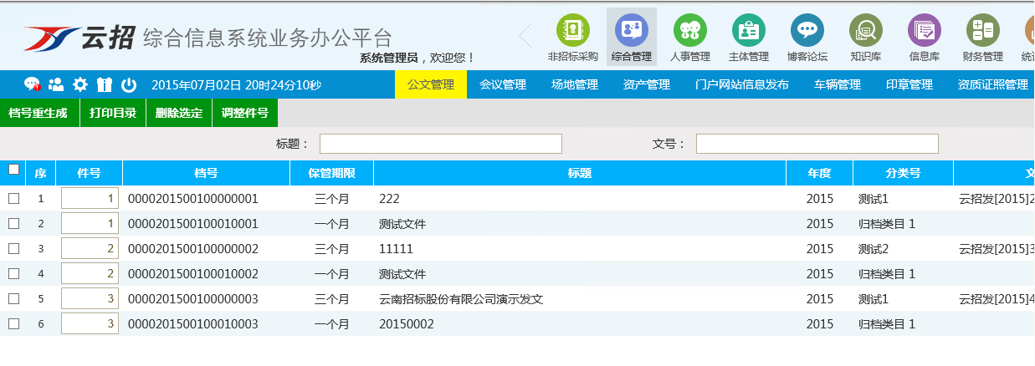

公文代码配置
基本功能： 公文相关的配置。
操作步骤： 标识、模板、类目、序列号、来文单位、主题词等均可手动添加。
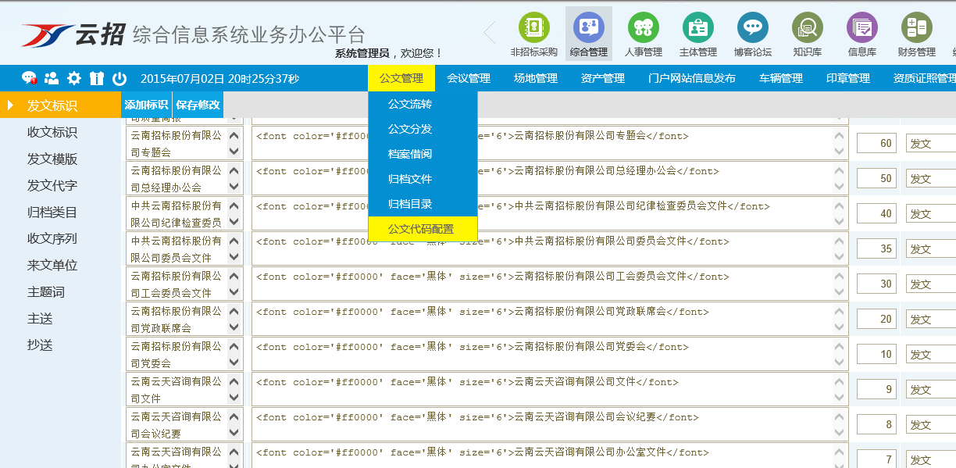

会议管理

会议室申请
基本功能： 实现会议场地的申请和会议的通知。
操作步骤： 点击新增，在弹出页面填写相关会议申请信息，然后提交。
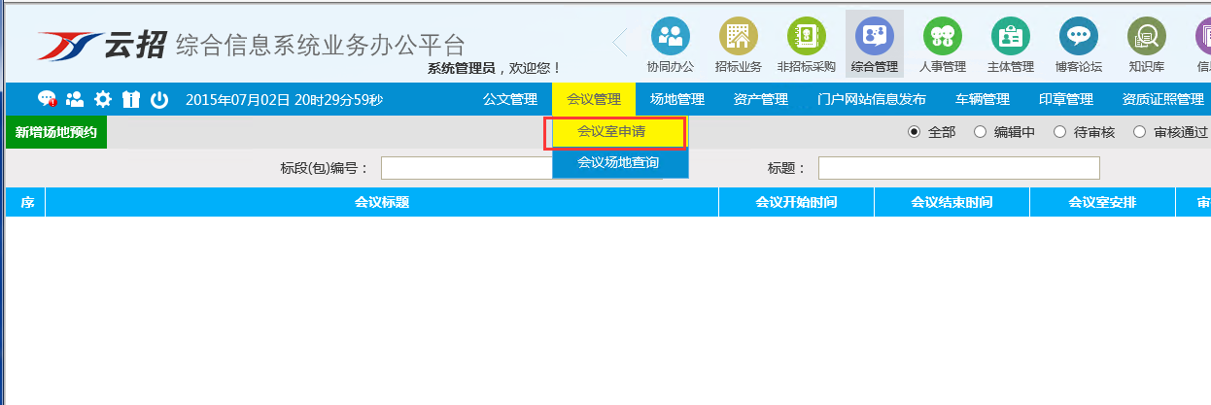
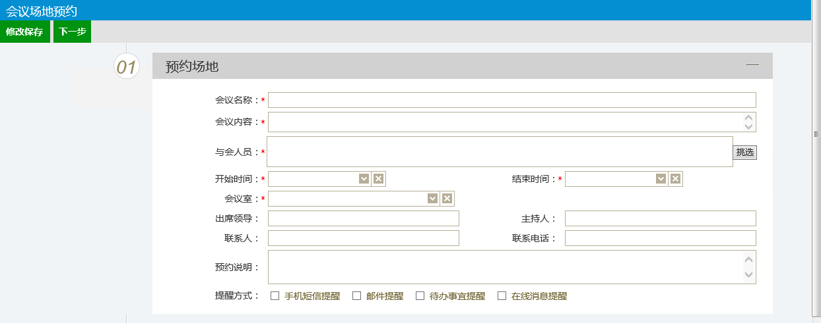

会议室安排查询
基本功能： 实现会议场地的使用查询。
操作步骤： 点开即可查看。
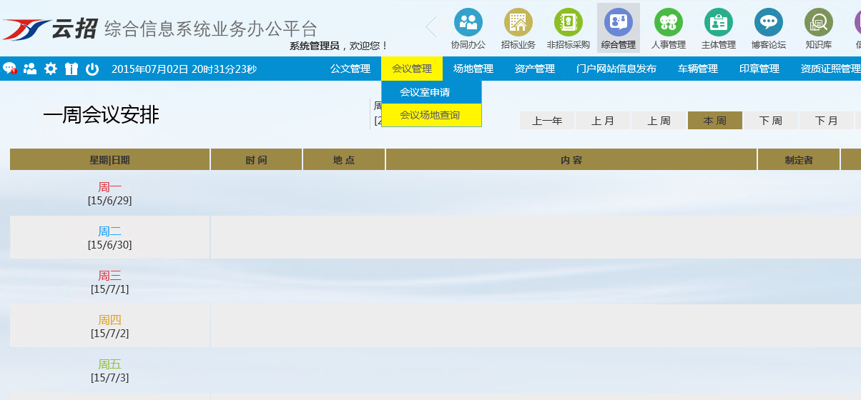

场地管理

场地信息维护
基本功能： 实现开评标场地的维护。
操作步骤： 点击新增可新增不同类型的场地，也可对场地进行删除。
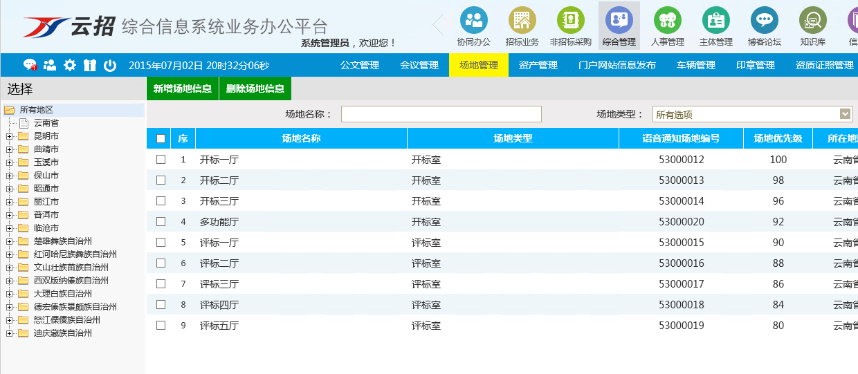

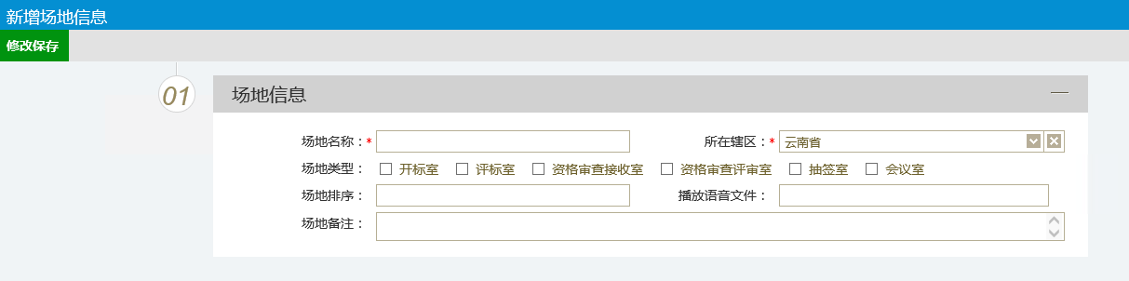

使用情况
基本功能： 开评标场地使用情况查询。
操作步骤： 点击即可查看。
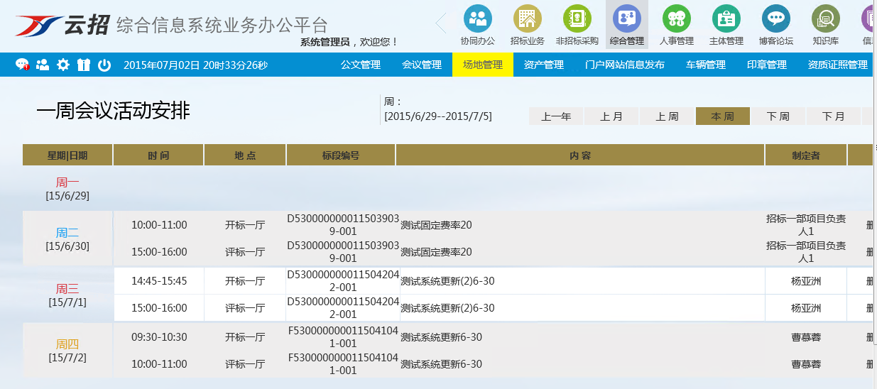
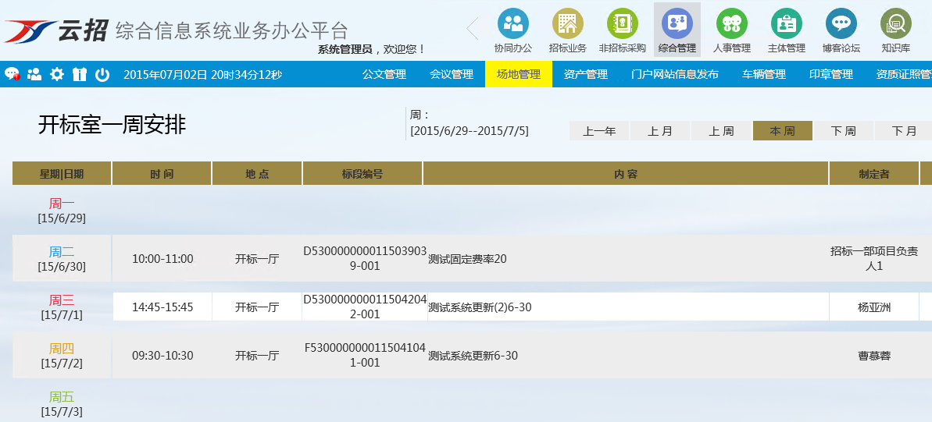
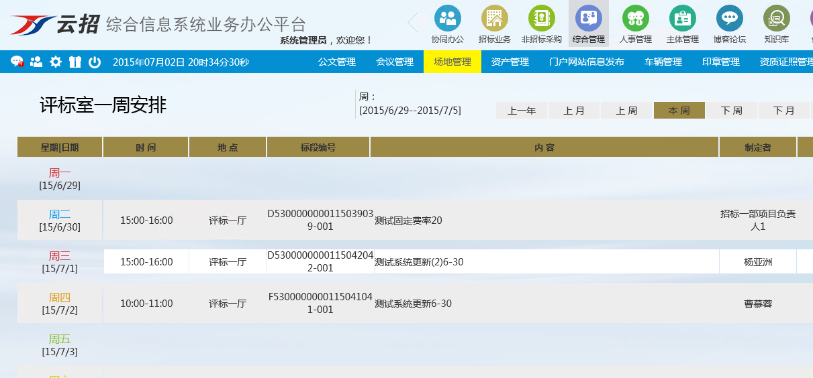

资产管理

资产类别管理
基本功能： 资产类别管理。
操作步骤： 用于资产类别的维护，点击新增或删除可维护目的。
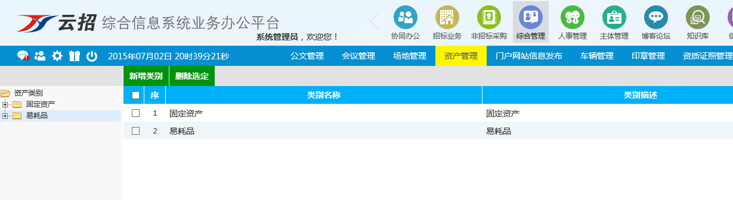
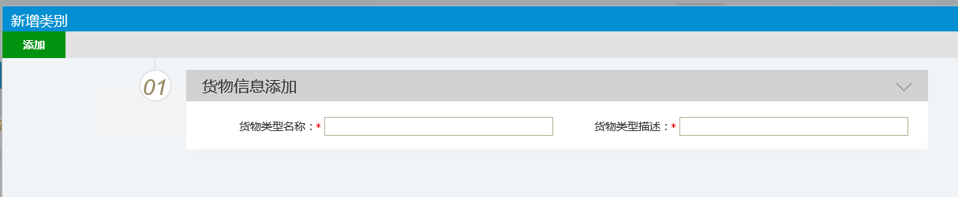

资产入库
基本功能： 资产入库登记。
操作步骤： 用于资产入库，点击新增，往里边录入即可。
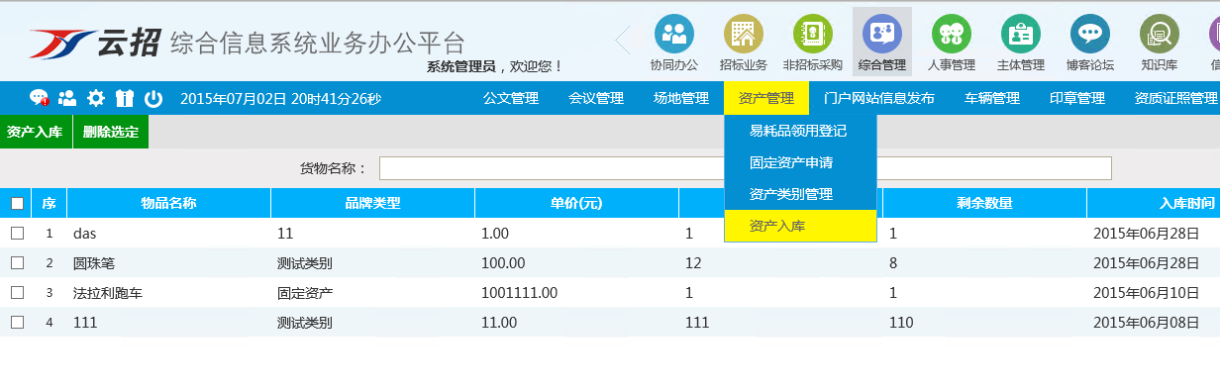
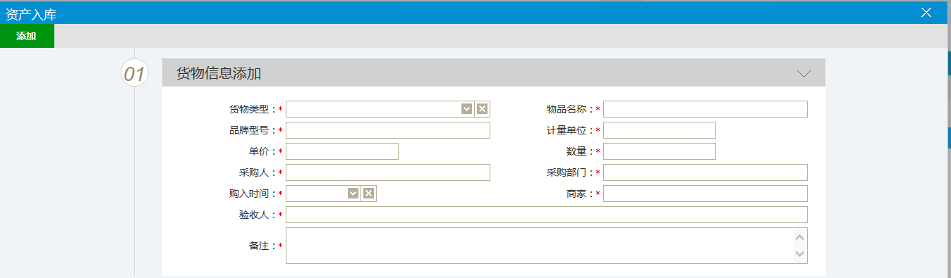

易耗品领用登记
基本功能： 实现易耗品的领用登记。
操作步骤： 每登记一笔数量，相应库存减少对应数量。
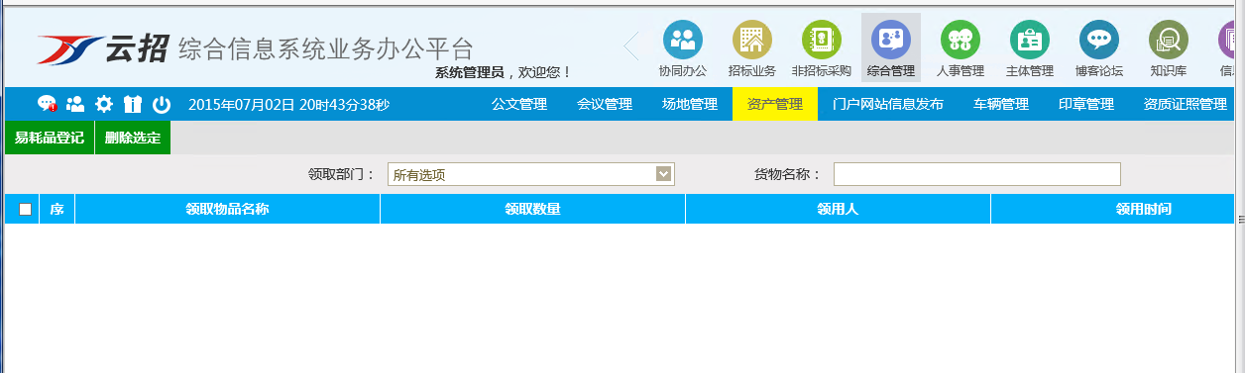
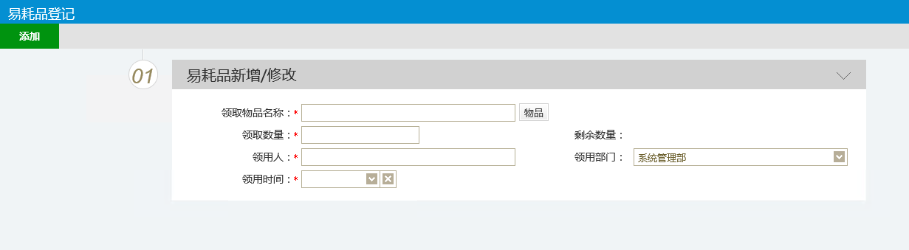

固定资产申请
基本功能： 用于固定资产申请购买的审批。
操作步骤： 根据申请金额不同，实现的审核流程不同。
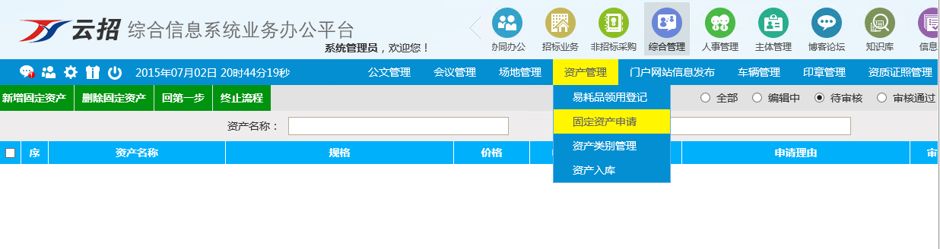
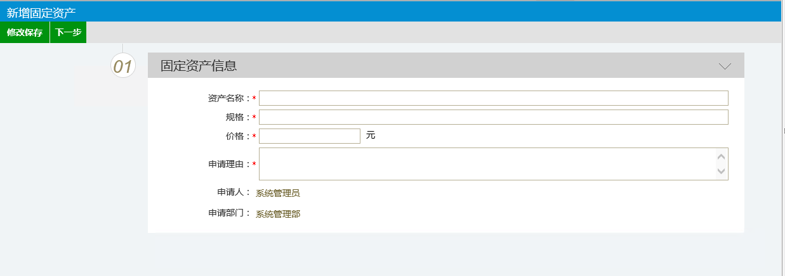

门户网站信息发布

信息采购
基本功能： 用于门户网站信息发布。
操作步骤： 填写标题、选择发布的栏目、开始时间、公告正文、以及相关附件，点击发布即可。
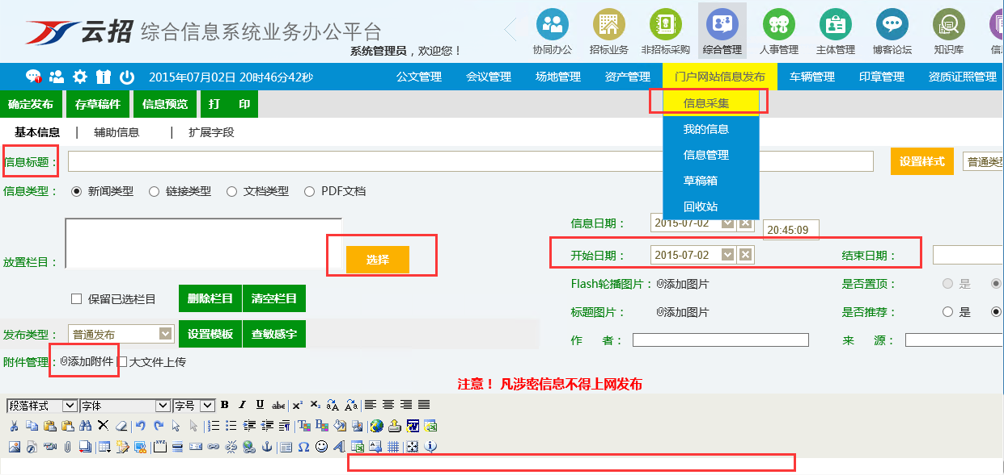

我的信息
基本功能： 查看个人发布的信息。
操作步骤： 可根据下图中的按钮，对自己发出的信息进行维护。
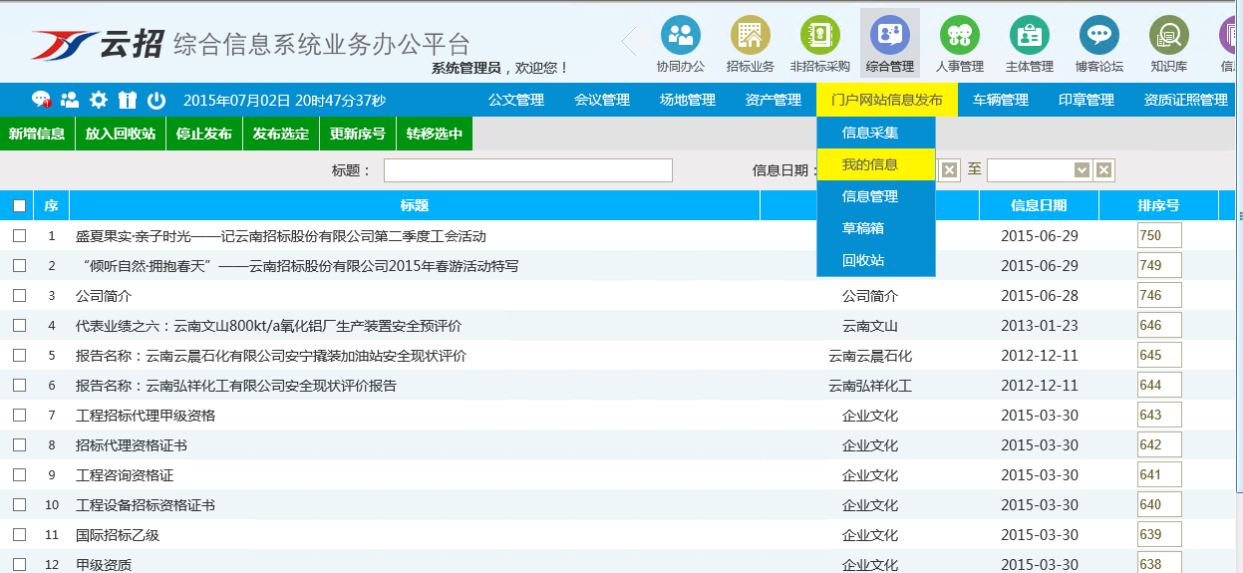

信息管理
基本功能： 门户网站信息管理。
操作步骤： 可对门户网站所有信息进行维护。
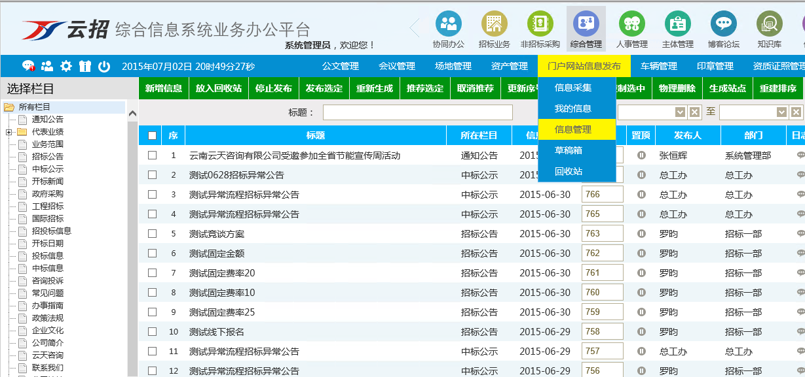

草稿箱
基本功能： 门户网站信息草稿的维护。
操作步骤： 可对门户网站所有信息进行维护。
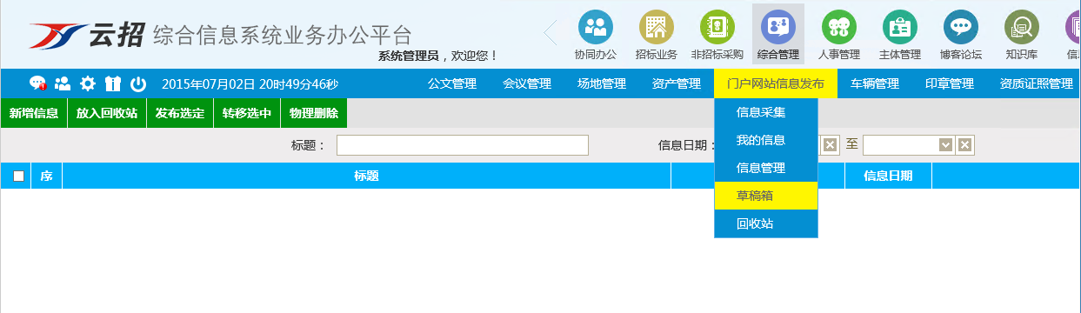

回收站
基本功能： 回收站
操作步骤：可对门户网站回收站信息进行维护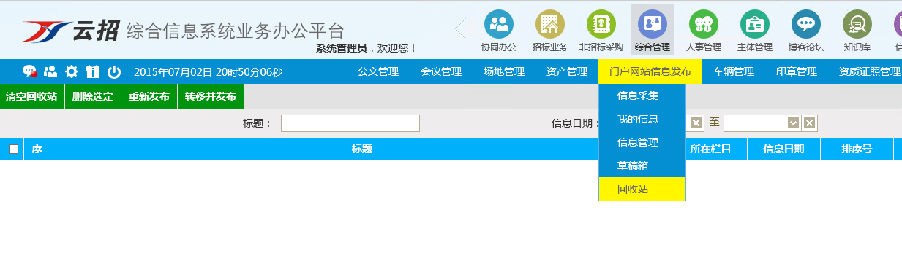

车辆管理

车辆配置
基本功能： 实现车辆的配置
操作步骤： 点击新增或者删除可对车辆进行维护
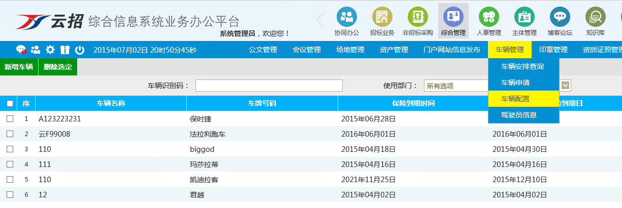
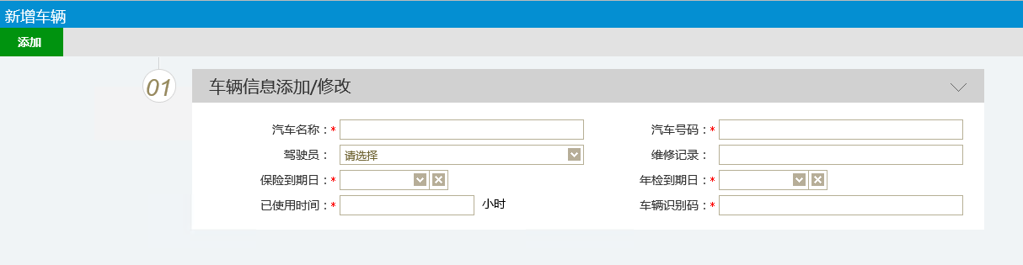

驾驶员信息
基本功能： 驾驶员信息维护
操作步骤： 点击新增或者删除可对驾驶员信息维护
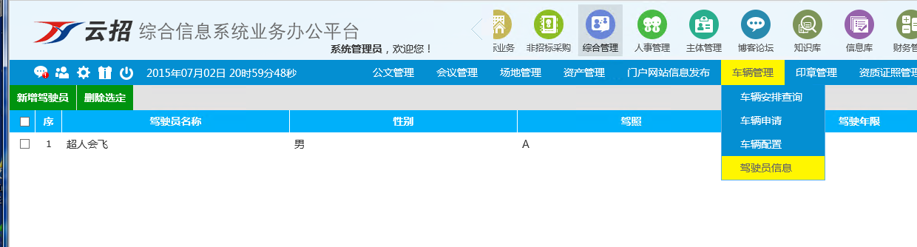
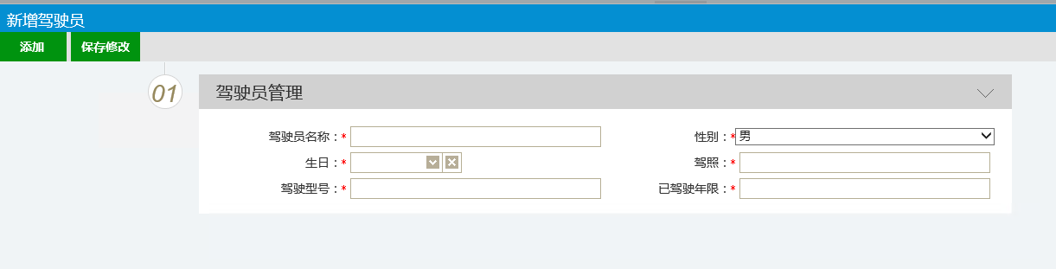

车辆申请
基本功能： 实现车辆申请的审批
操作步骤： 点击新增，填写相关信息并提交，可实现车辆的申请。
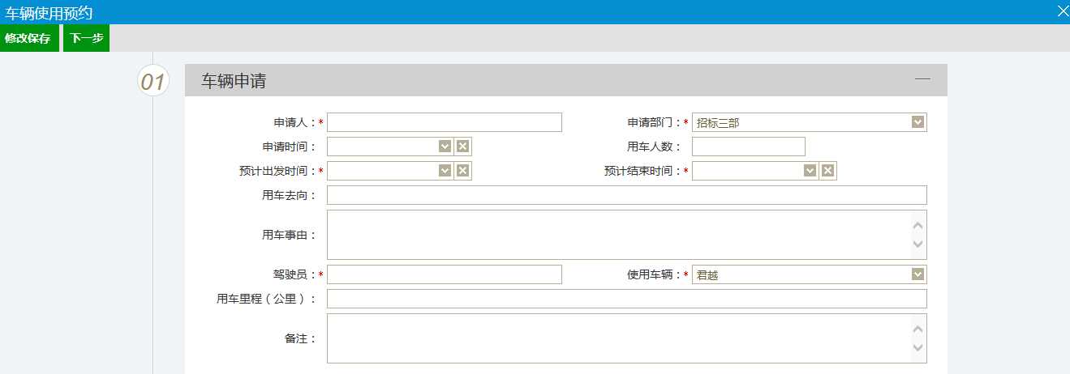

车辆安排查询
基本功能： 实现车辆安排查询
操作步骤： 点开即可查看车辆安排查询。
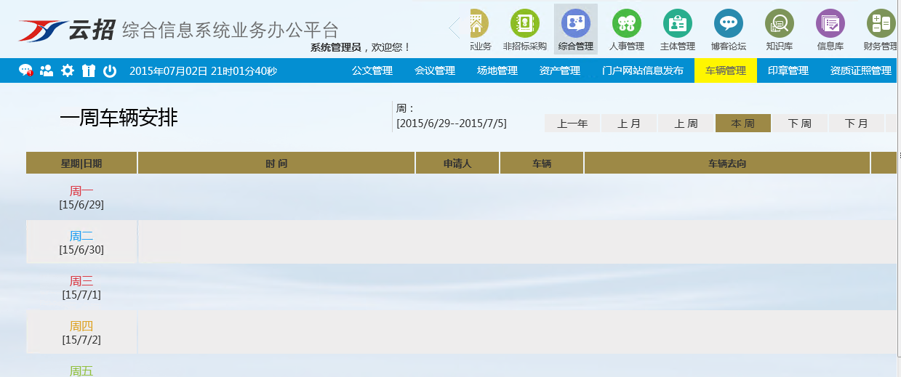

印章管理
基本功能： 实现招标业务中相关文件的盖章。
操作步骤： 点击签章按钮，到达签章页面，插入电子锁，输入密码，确认即可实现电子章的签注。
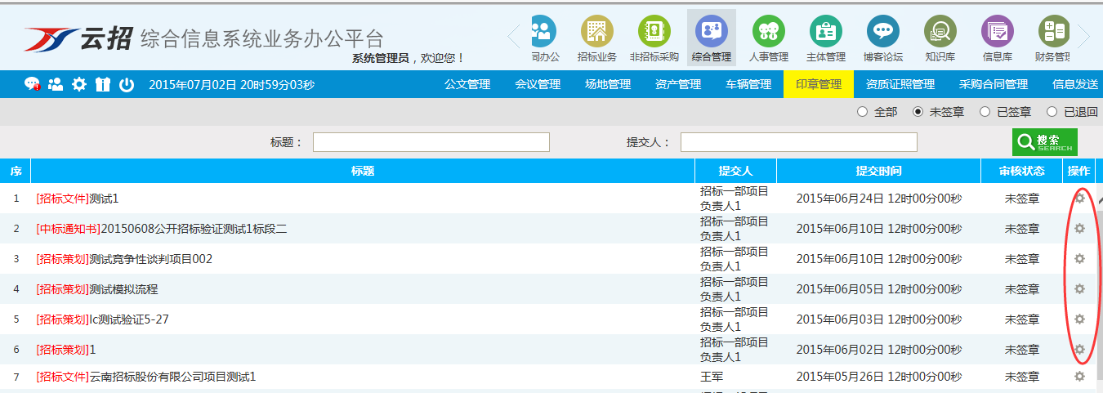
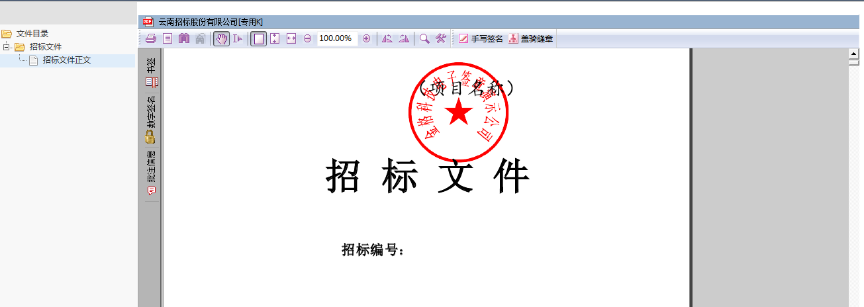

资质证照管理

资质证照借阅
基本功能： 实现资质证照借阅
操作步骤： 点击新增，挑选相关资质证照，注意只有空闲的资质证照才可被借阅。
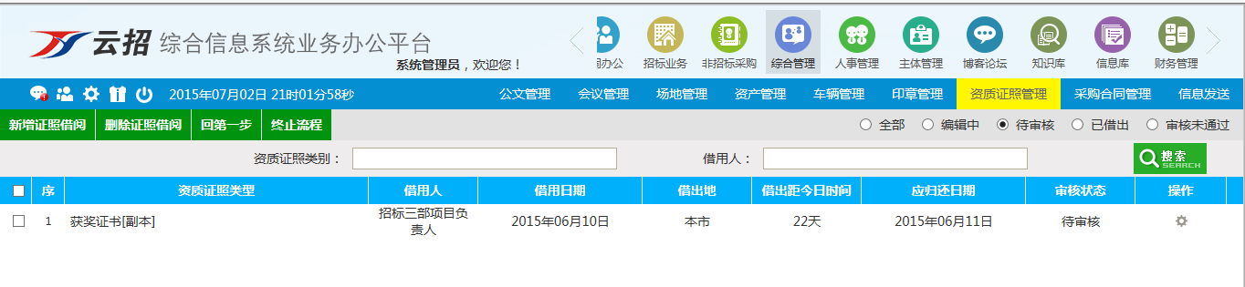
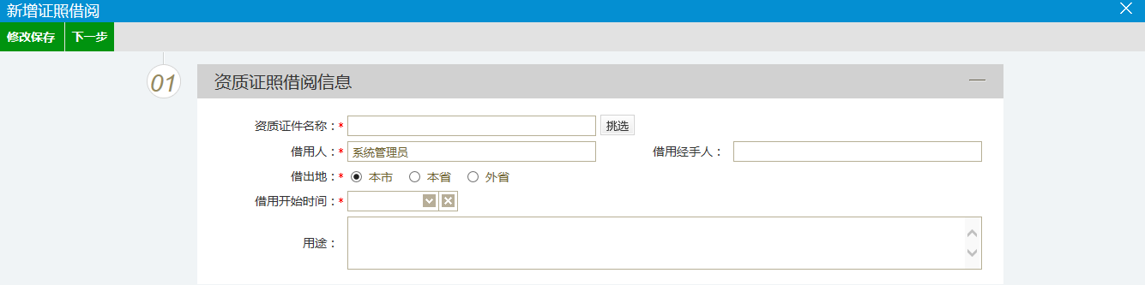

资质证照归还
基本功能： 实现资质证照归还
操作步骤： 点击归还，即可将借出的资质证照状态改为归还。
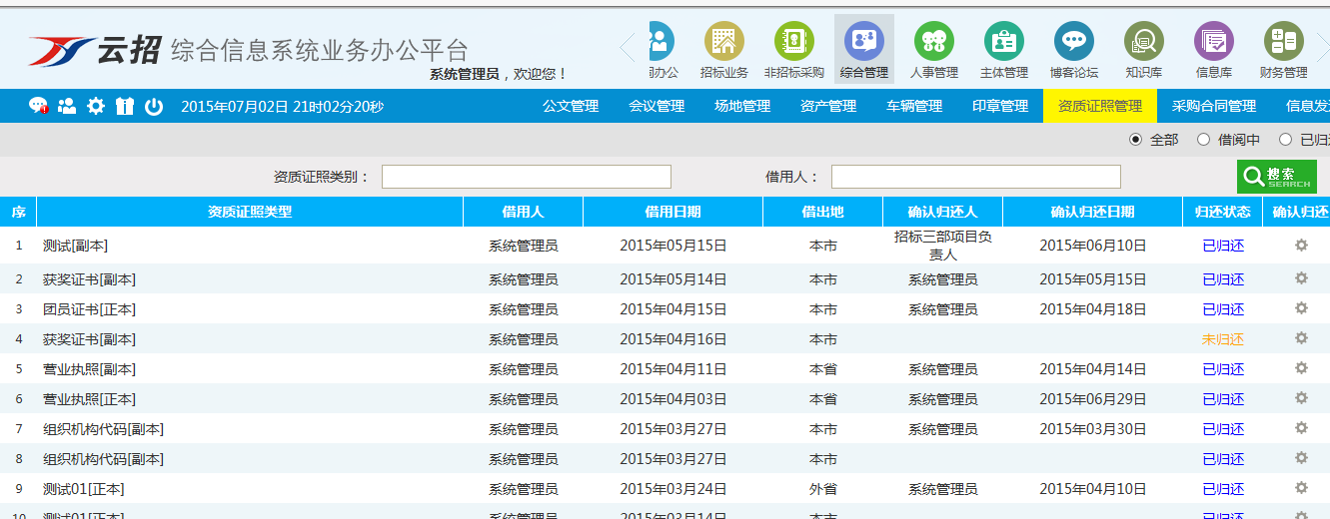

资质证照维护
基本功能： 实现资质证照维护
操作步骤： 可以对资质证照进行增删，系统资质到期前有消息提醒。
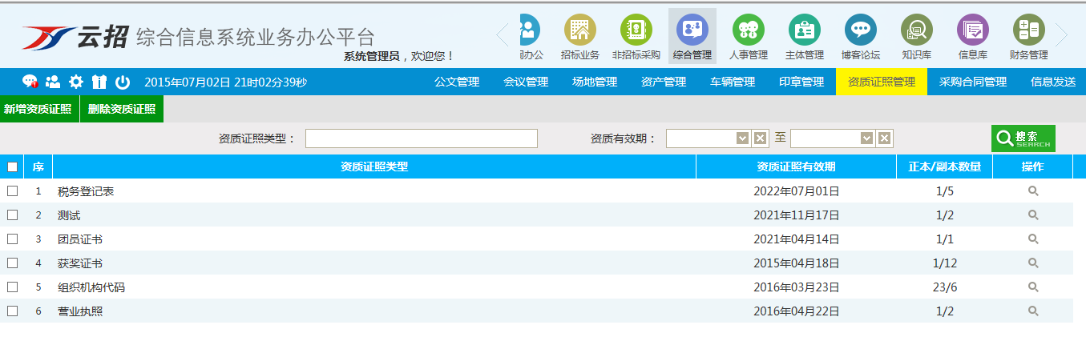
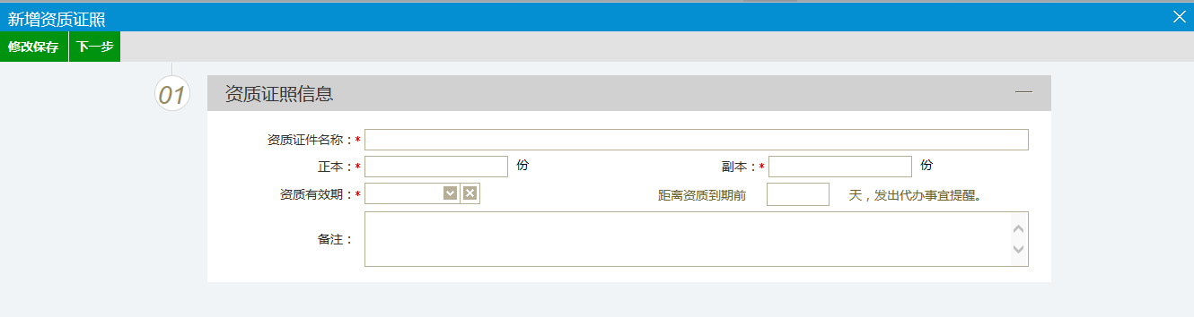

资质证照查看
基本功能： 实现资质证照查看
操作步骤： 可以对资质证照进行查看，看看其借出归还状态。
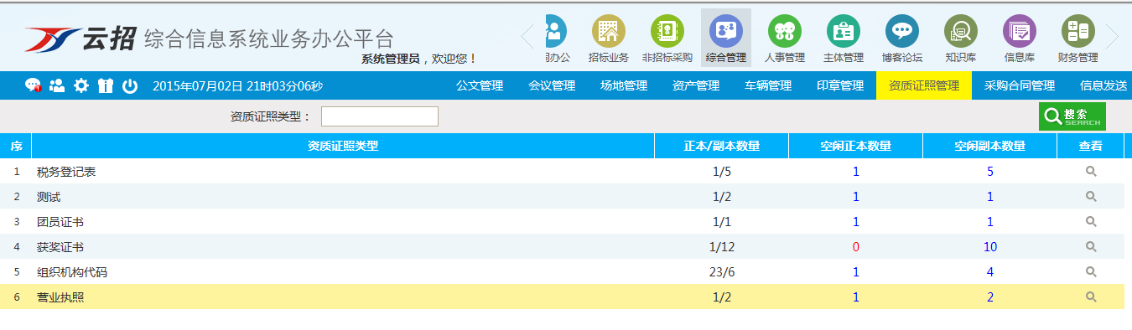

采购合同管理

采购合同登记
基本功能： 实现采购合同登记
操作步骤： 点新增，可对采购合同进行登记。
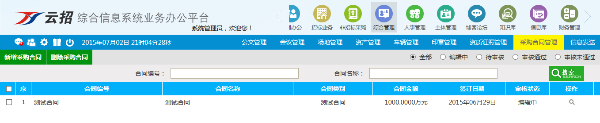
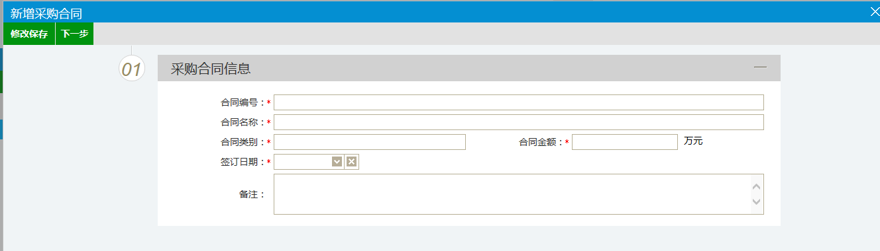

四、人事管理

人事管理

人事资料管理
基本功能： 实现人事资料管理
操作步骤： 点新增，可对人事资料进行录入管理。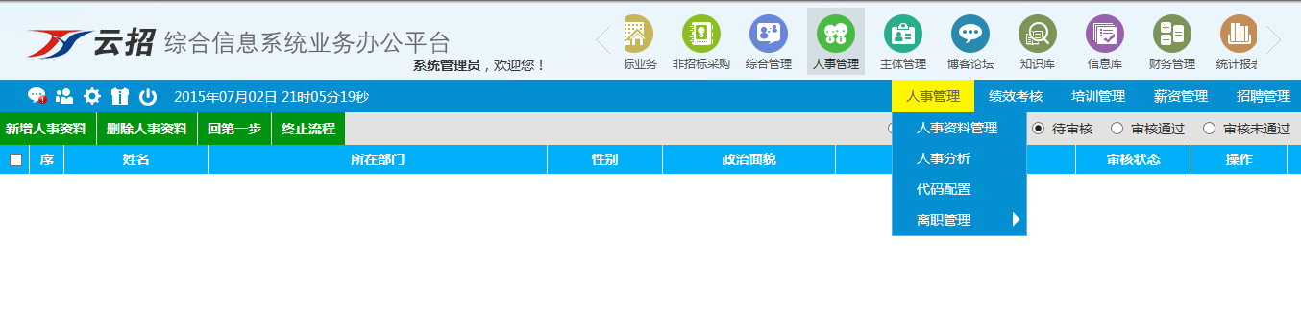
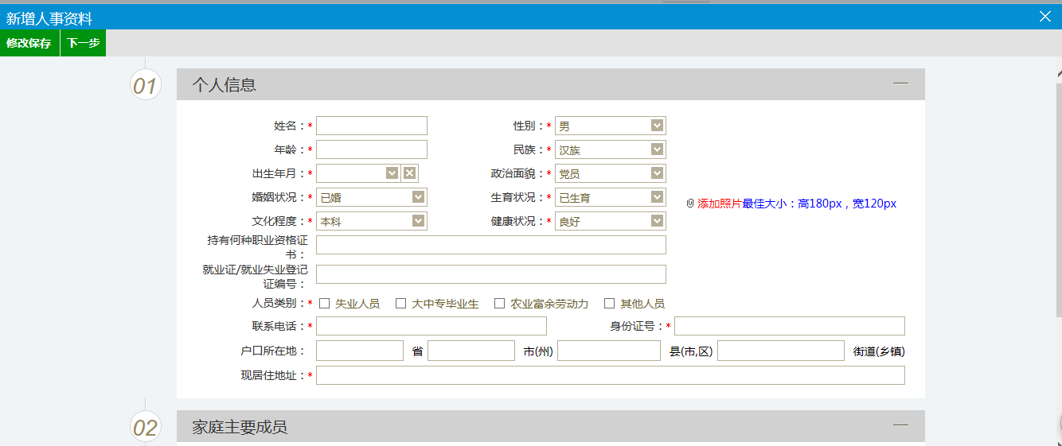

人事分析
基本功能： 实现人事简单分析
操作步骤： 输入筛选条件，实现人事的图标分析。
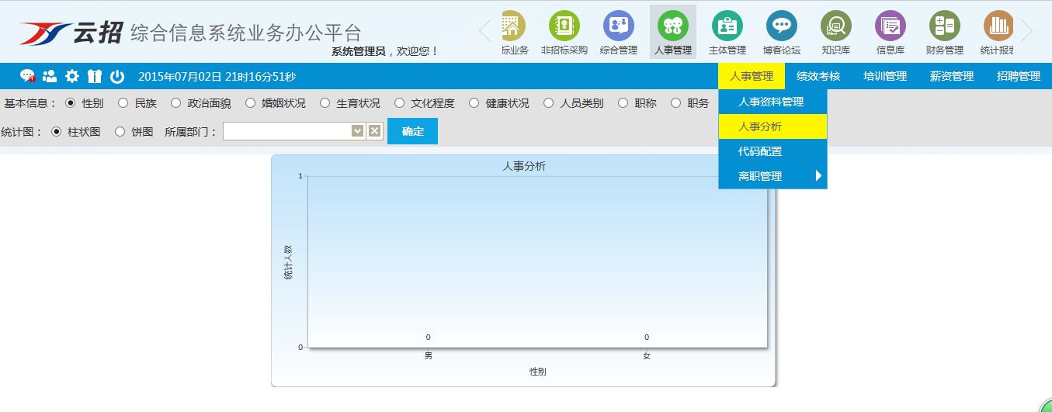

代码配置
基本功能： 配置人事资料的一些参数项
操作步骤： 分别对人事代码项进行配置，如性别配置成男和女。

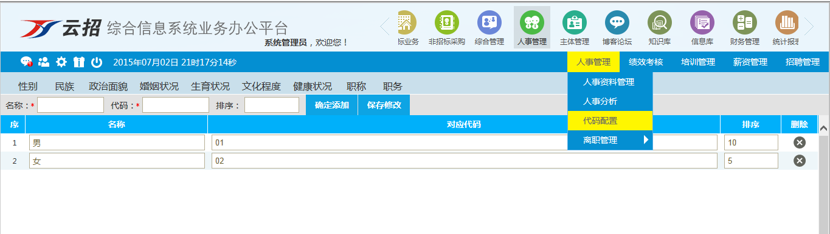

离职管理
基本功能： 实现离职管理
操作步骤： 离职管理由人事发起，层层部门审批之后，完成相关离职手续的办理和交接。
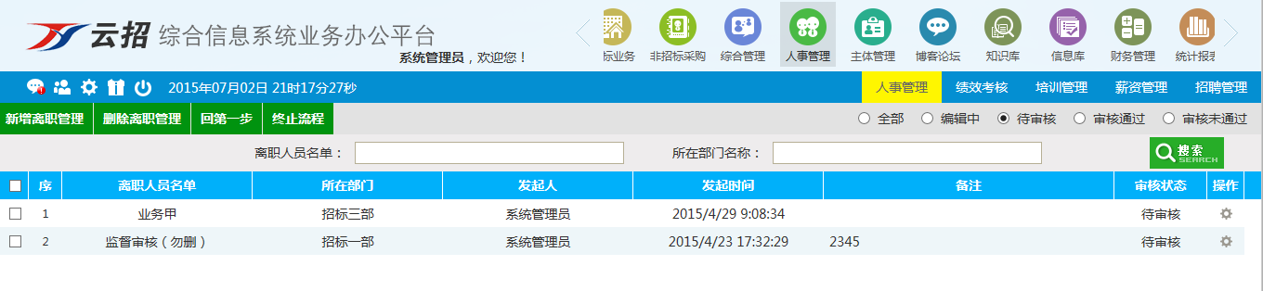
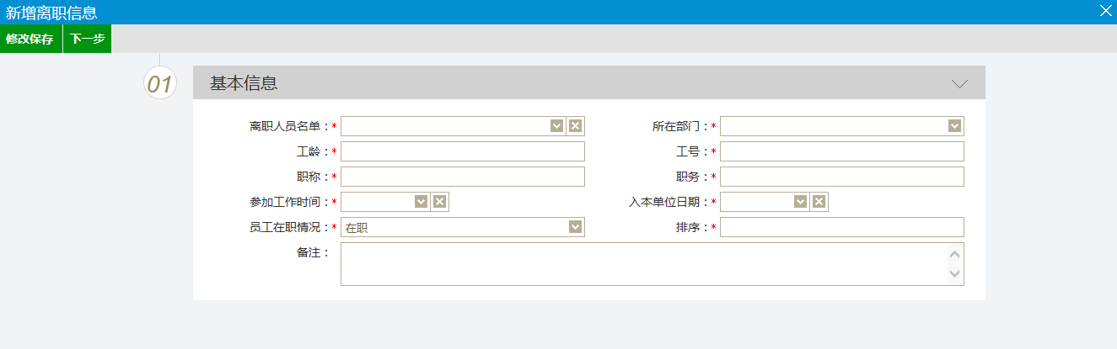

绩效考核

考勤管理
基本功能： 实现考勤的管理
操作步骤： 可配置考勤项，考勤用户，系统自动统计考勤情况。
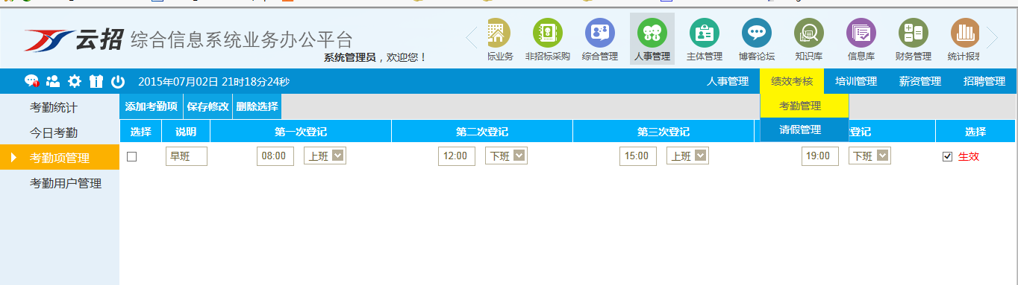
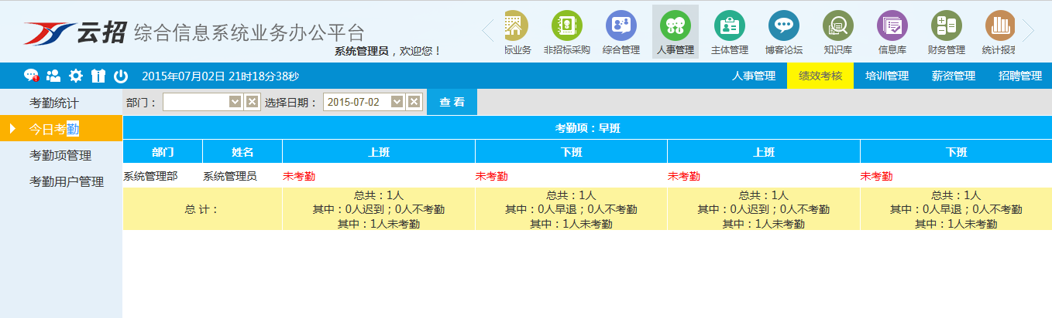
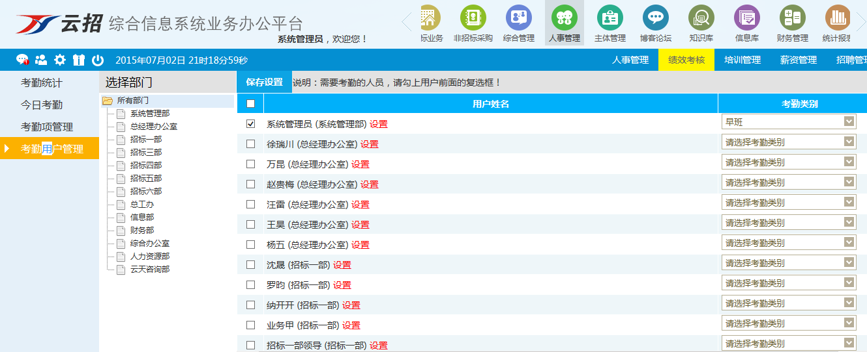
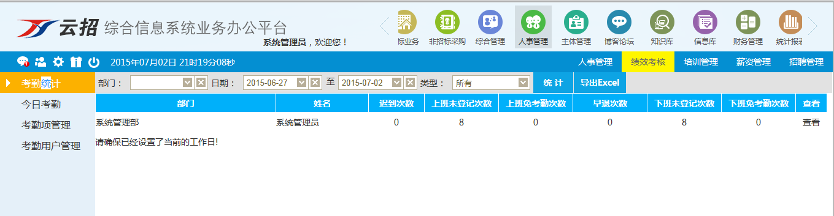

请假管理
基本功能： 实现请假的管理
操作步骤： 可点申请，填写内容可对发起请假申请。
可配置请假类型、不同人所具有的请假天数，系统自动统计请假情况。
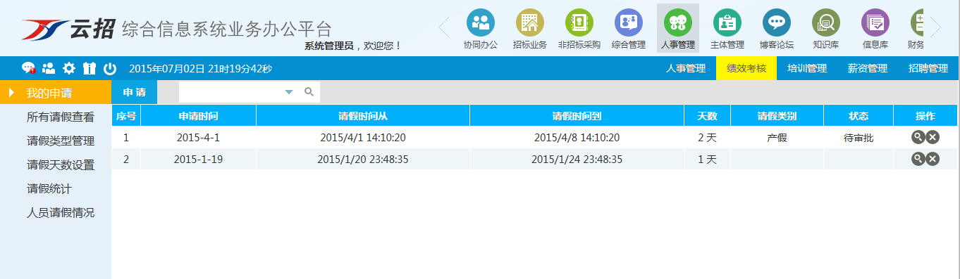
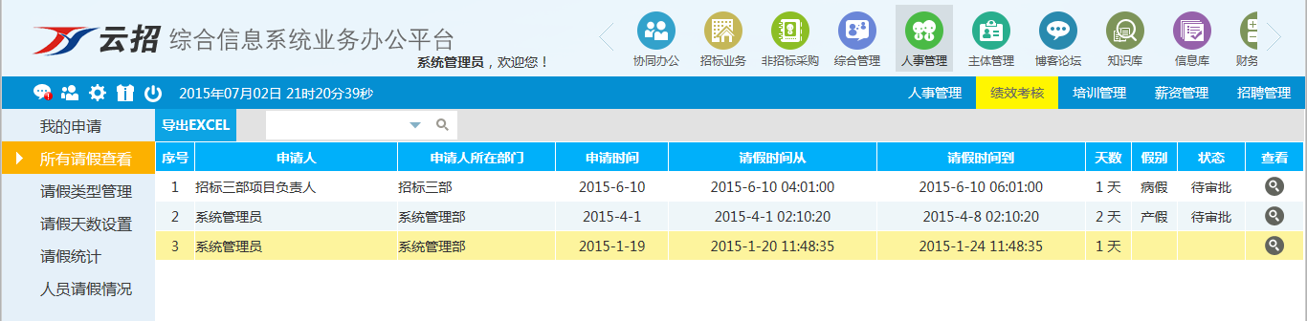
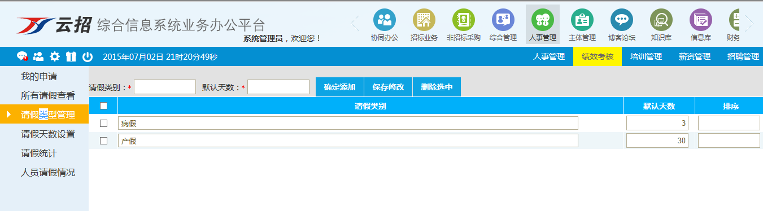
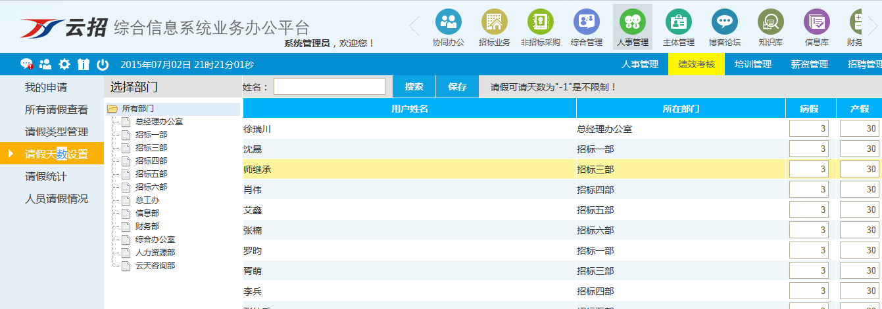
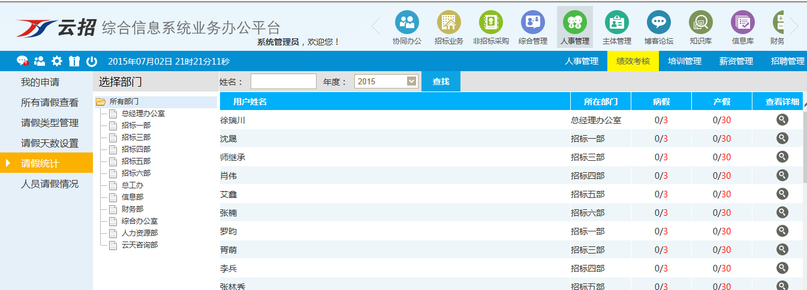
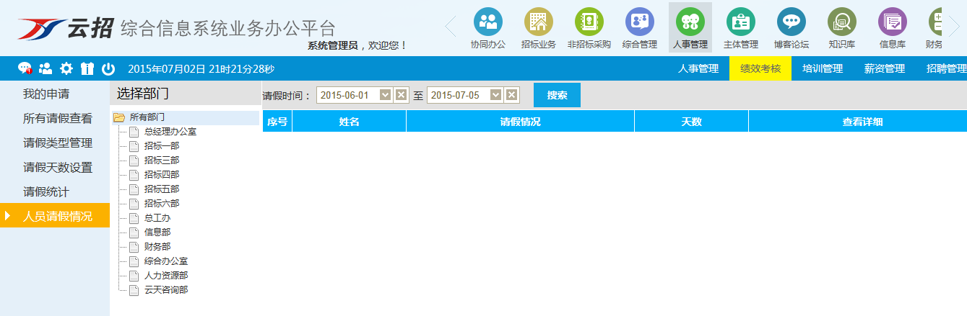
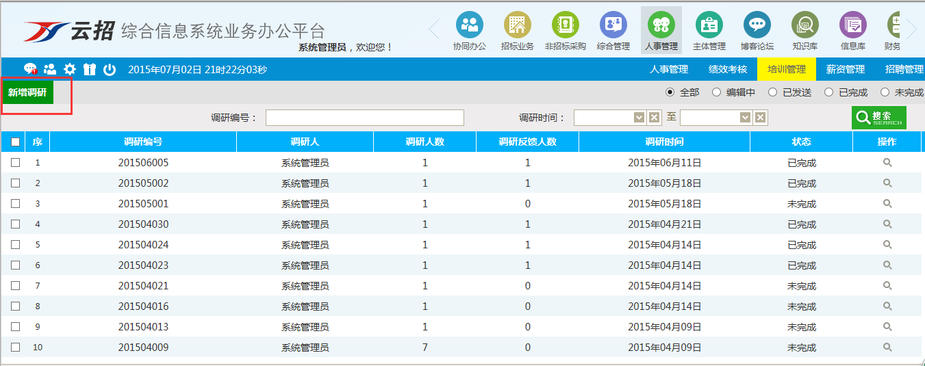

培训管理

培训需求调研
基本功能： 实现培训需求的调研
操作步骤： 挑选对应参与调研人员，可实现对具体人员发起培训需求调研。
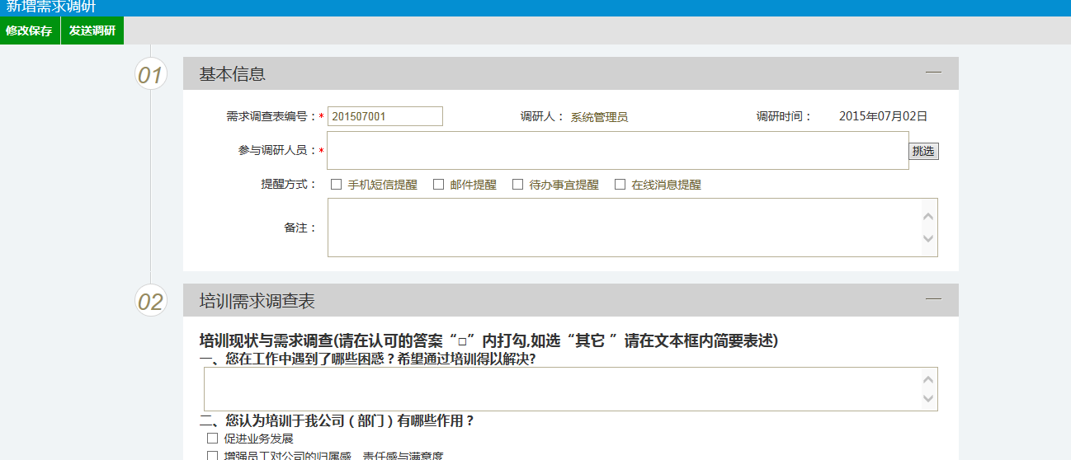

需求调查表填写
基本功能： 实现培训需求调查表的调研
操作步骤：相关接收到培训调研的用户，可填写相关调研内容。
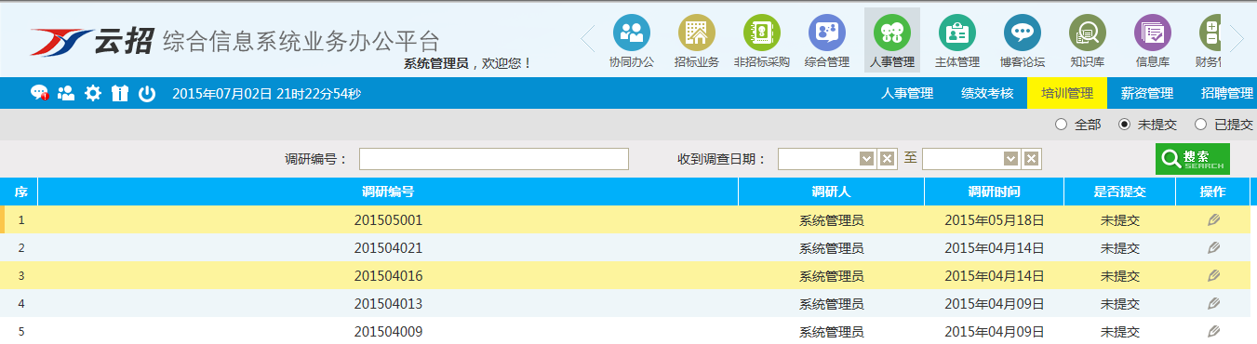
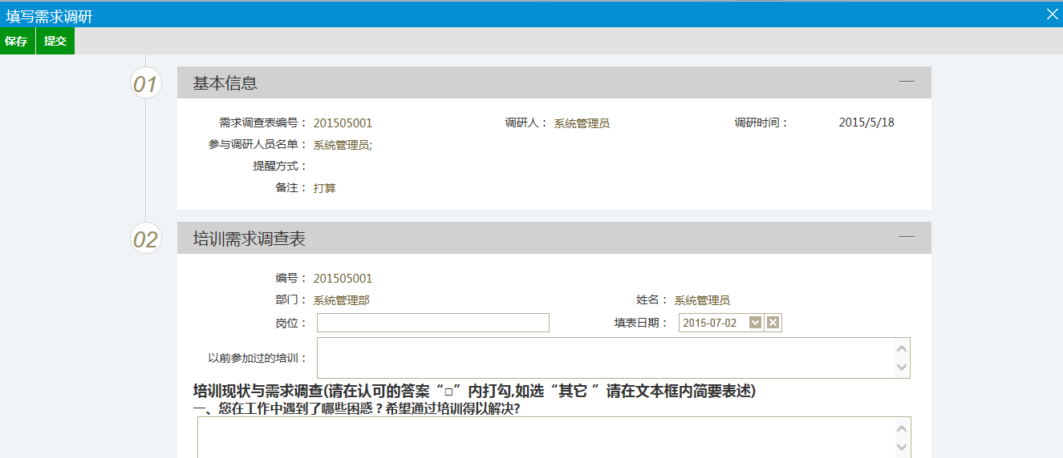

部门培训申请
基本功能： 实现部门发起培训申请
操作步骤： 由部门相关人员填写培训申请，提交审核。
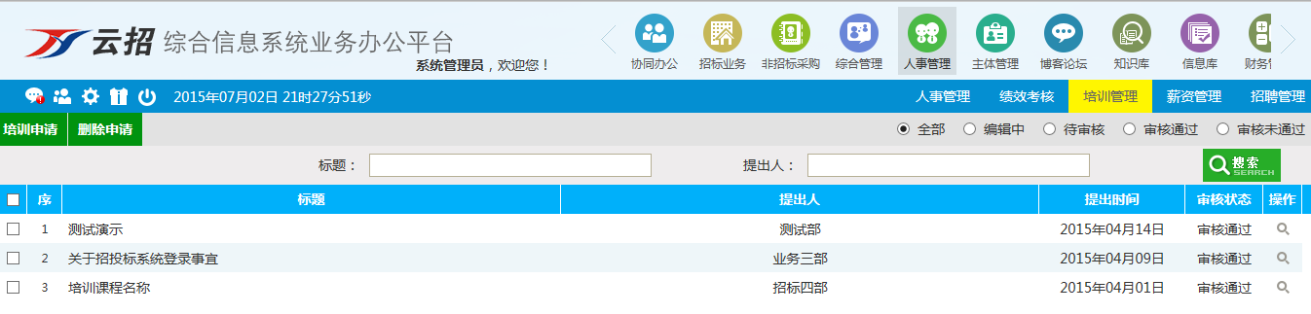
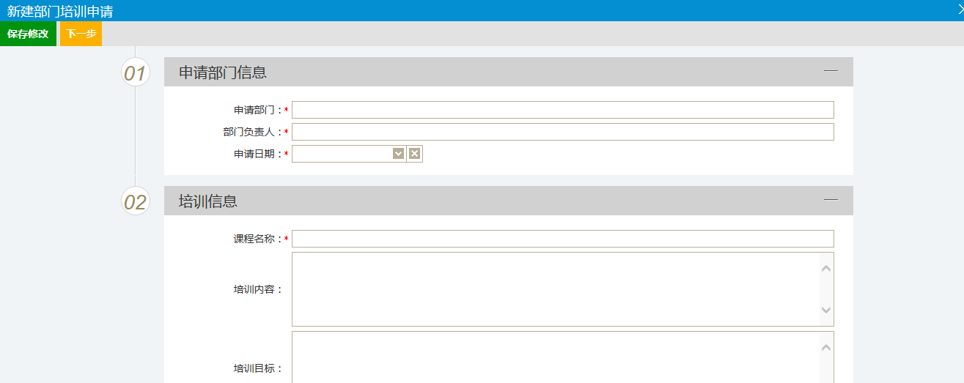

个人培训申请
基本功能： 实现个人发起培训申请
操作步骤： 由个人填写培训申请，提交审核。
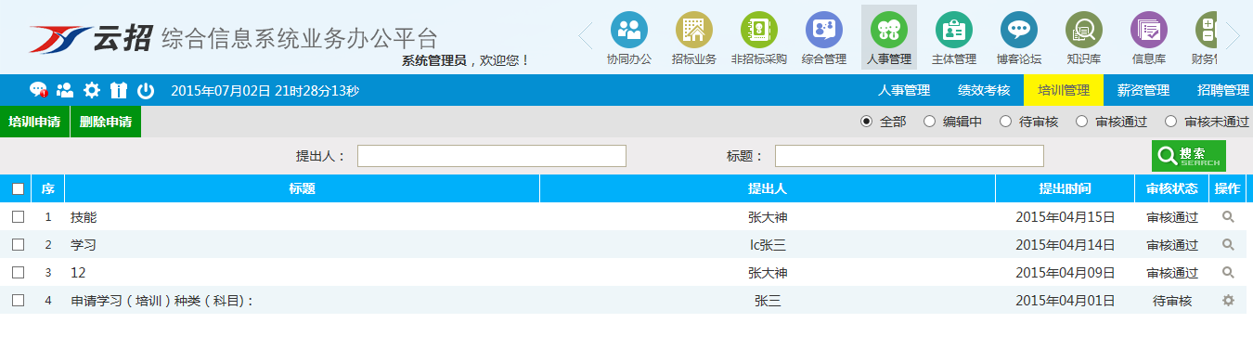
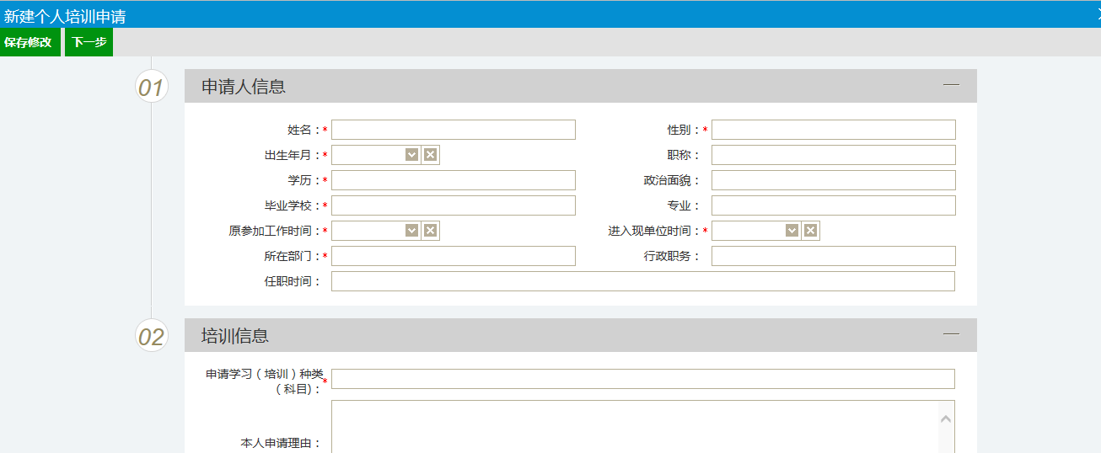

年度培训计划
基本功能： 登记年度培训计划
操作步骤： 由人事部门登记本年度的培训计划。
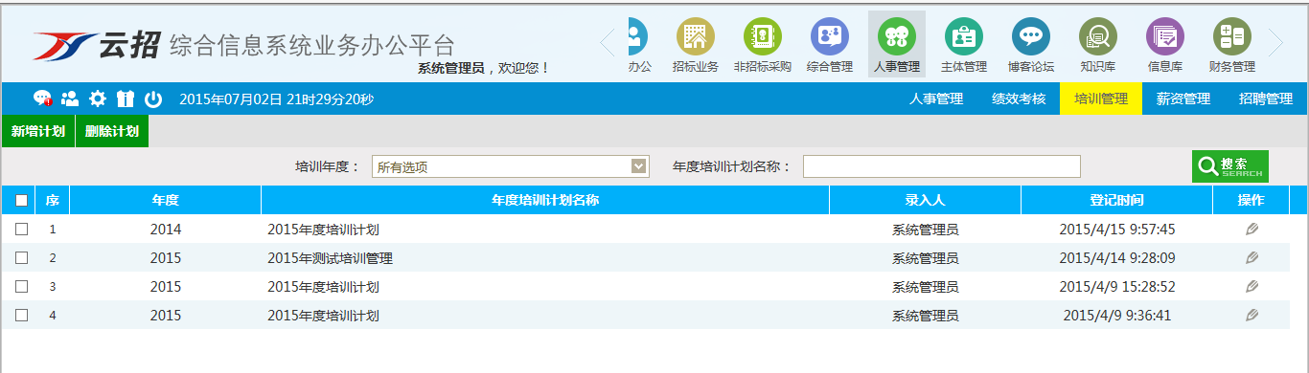
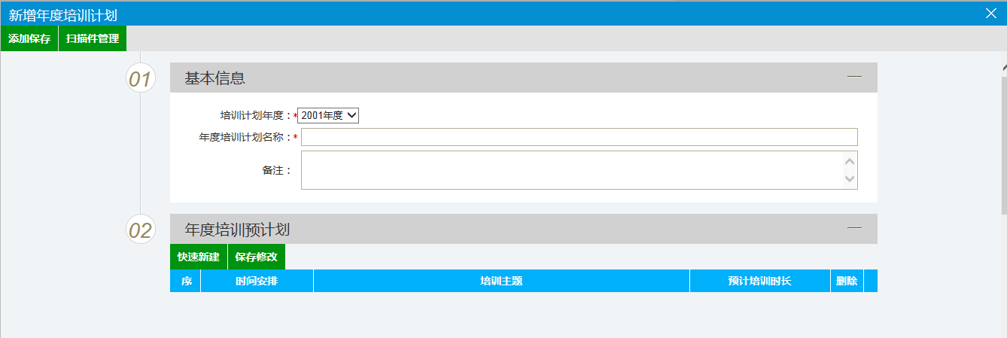

培训运作管理

发布培训通知
基本功能： 实现培训通知的发布
操作步骤： 由人事部门填写相关内容发起培训通知。
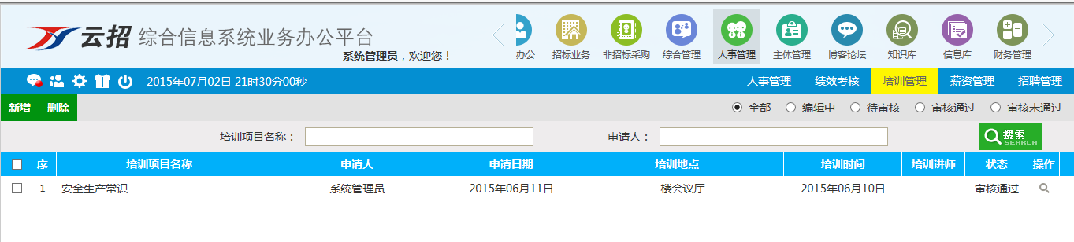
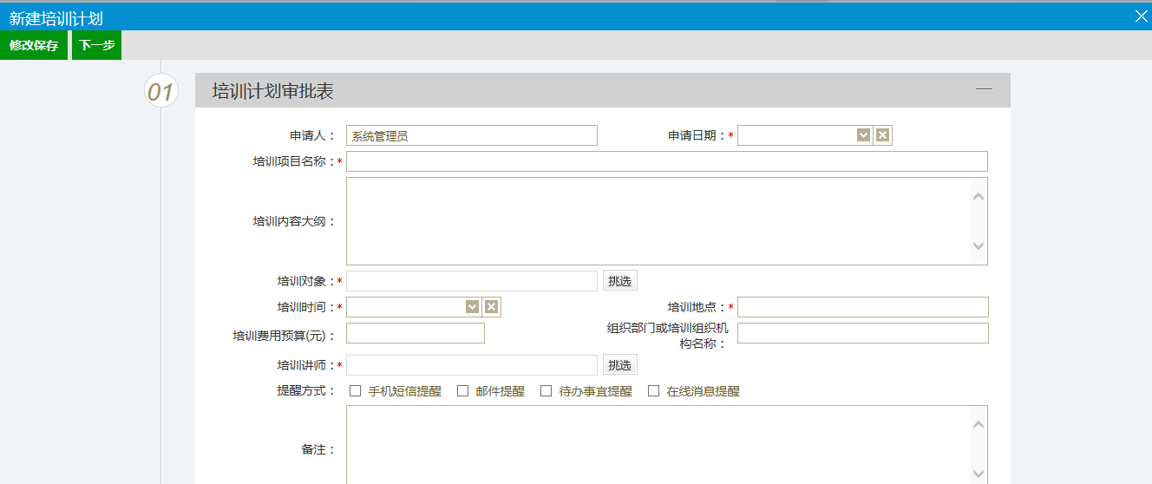

部门月度培训总结
基本功能： 实现部门月度培训总结的汇总
操作步骤： 由部门填写表格信息，提交人事。
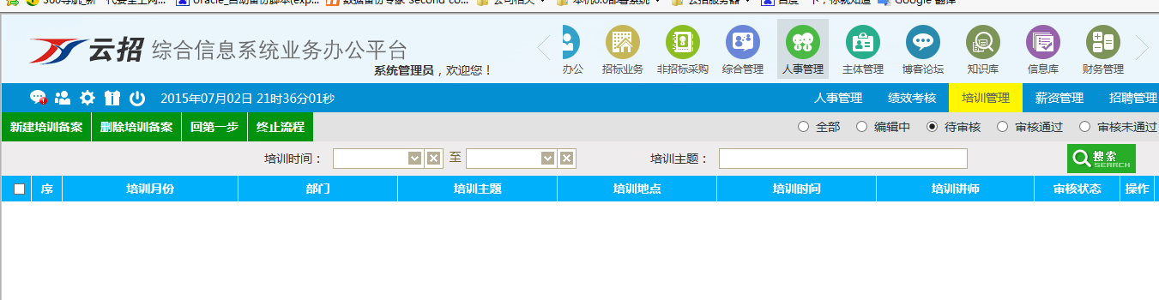
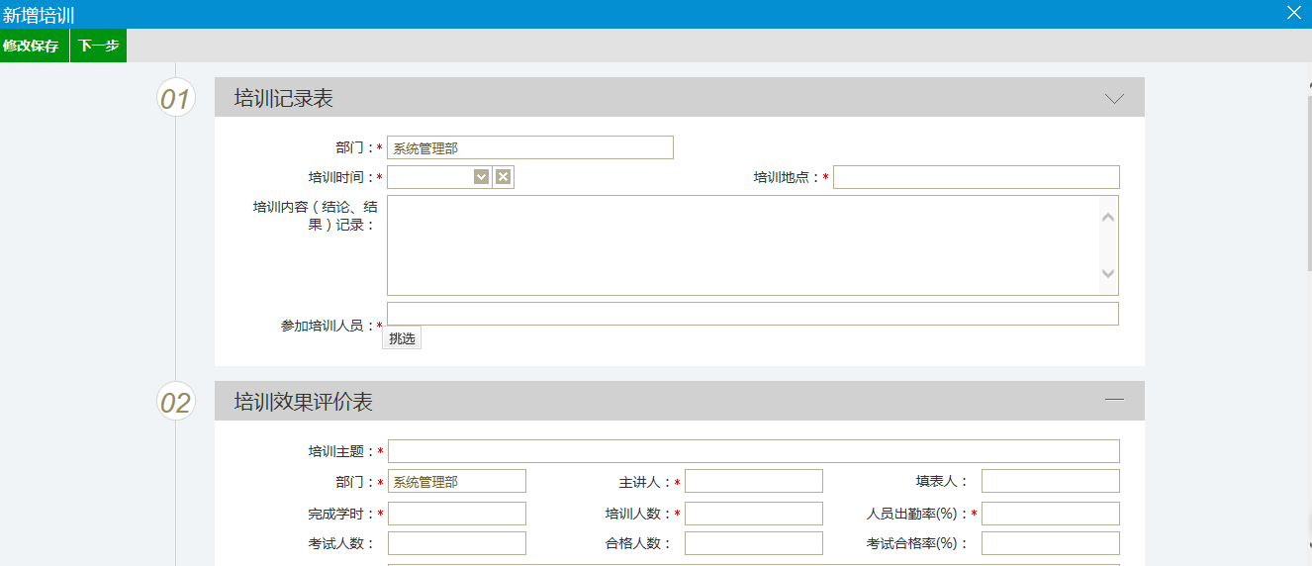

培训反馈
基本功能： 实现培训结果的反馈
操作步骤： 此步骤之前，需要先配置反馈内容，参照下面说明，此处直接挑选培训反馈内容。并发送给相关人员。
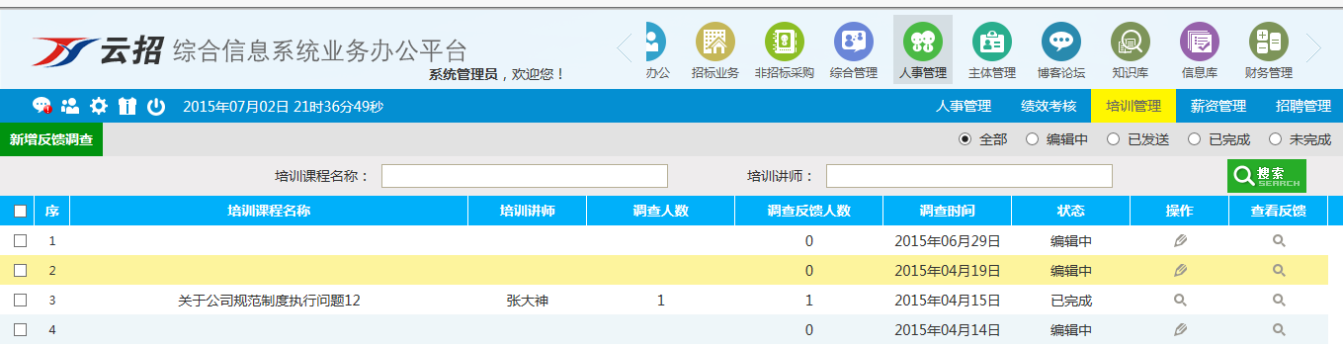
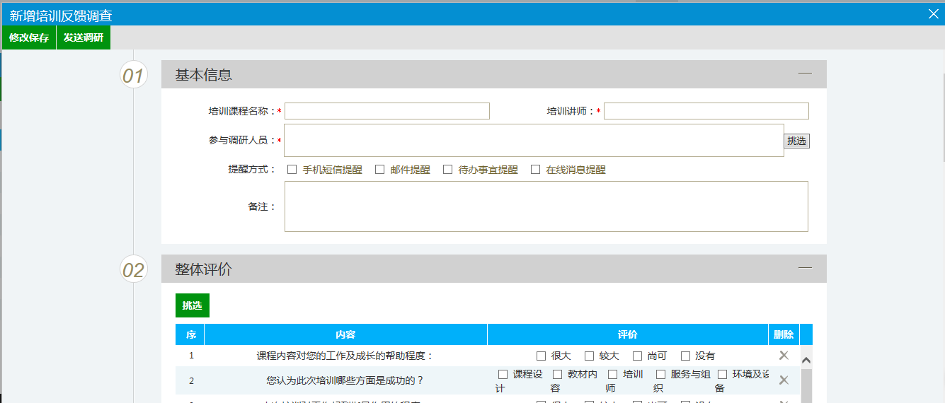

培训反馈内容配置
基本功能： 实现培训反馈内容配置
操作步骤： 新增添加即可。
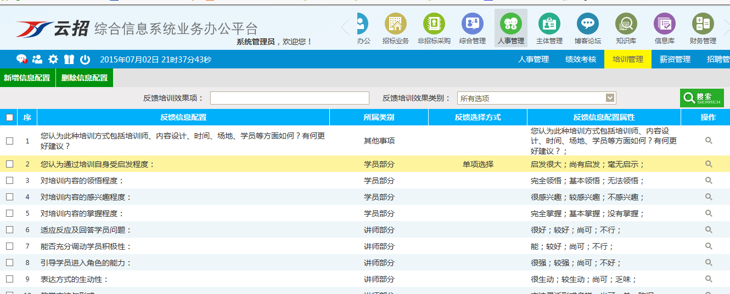

培训反馈填写
基本功能： 实现培训反馈内容的填写
操作步骤： 收到人员，进行反馈内容的填写。
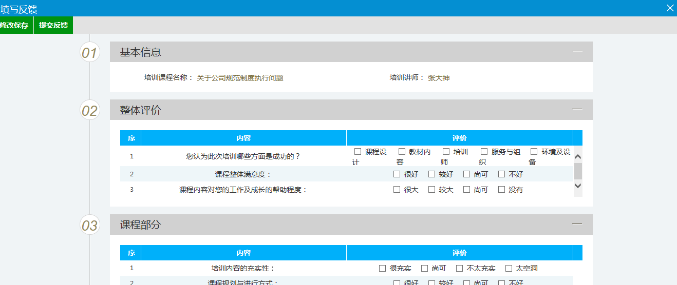

培训师资

部门推荐
基本功能： 实现部门推荐培训师
操作步骤： 部门进行填写并提交审核。
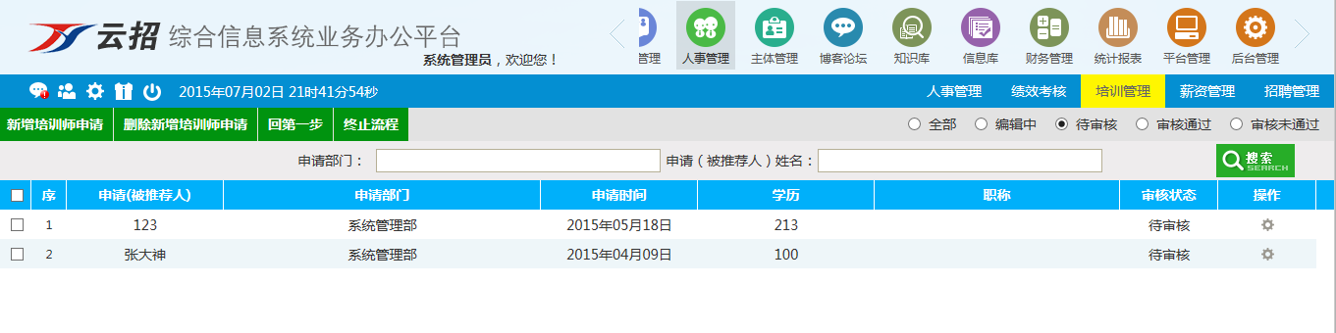
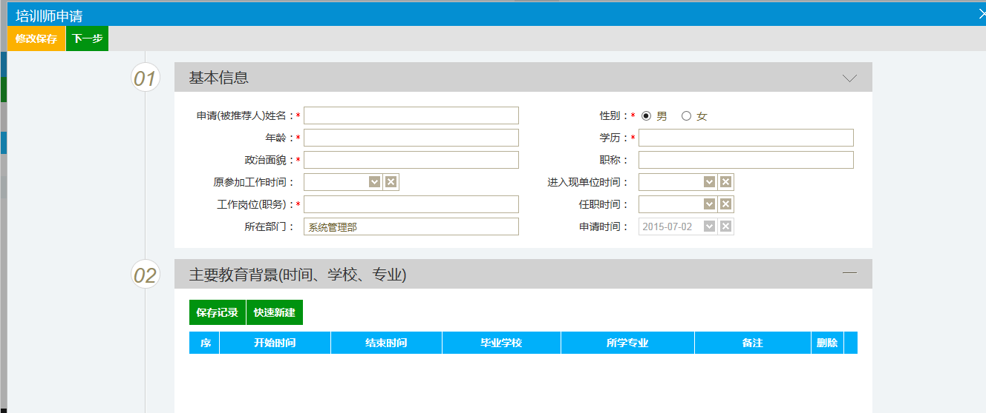

个人申请
基本功能： 实现个人自荐培训师
操作步骤： 个人填写申请表
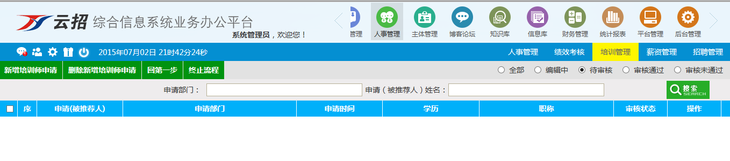
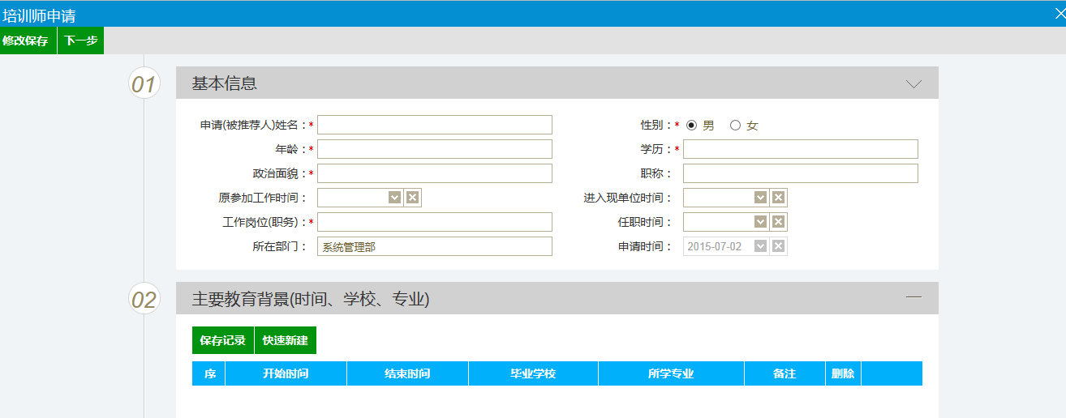

外聘师登记
基本功能： 实现人事部门对外聘请师进行录入
操作步骤： 人事部门填写即可。
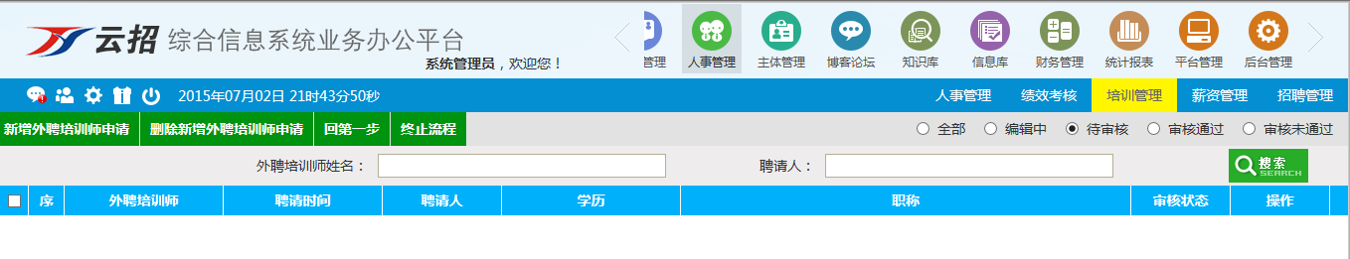
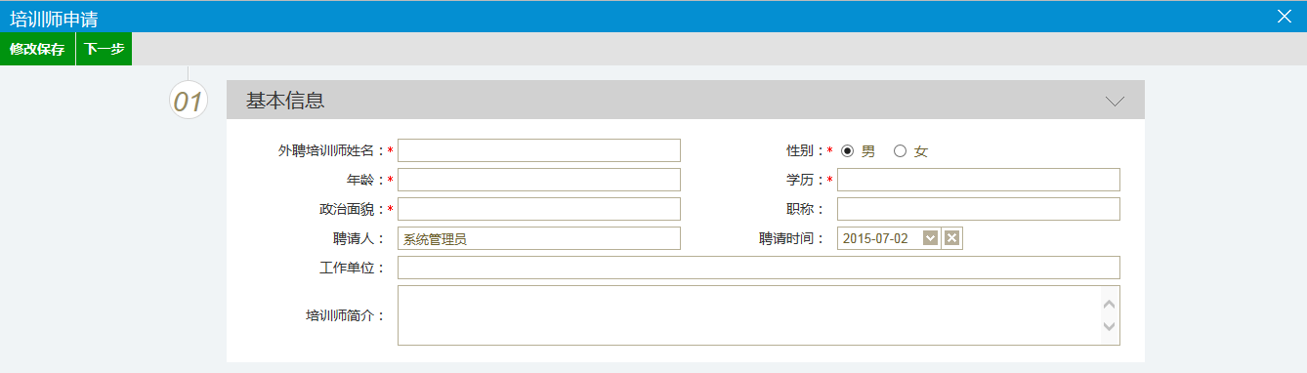

培训考核

招聘管理

在线简历
基本功能： 实现人事部门对外简历的查收
操作步骤： 人事可查看相关在线简历的投递。
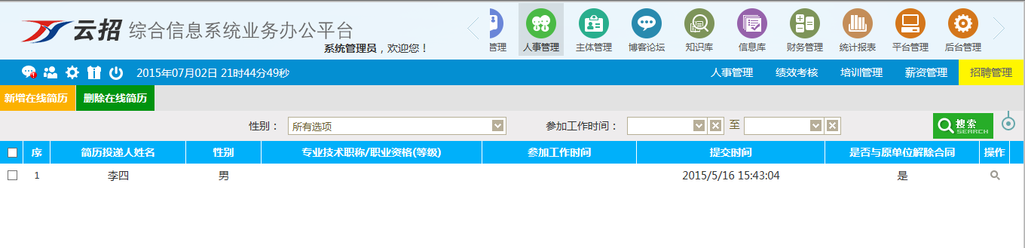
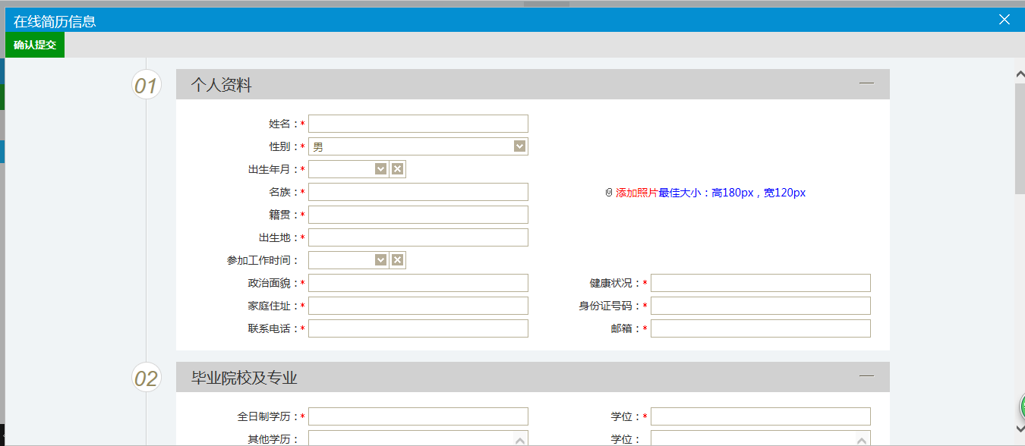

招聘公告
基本功能： 实现人事部门对外发布招聘公告
操作步骤： 人事在公告发布栏目直接发布，操作方法和综合管理---门户网站信息发布---信息采集一致。

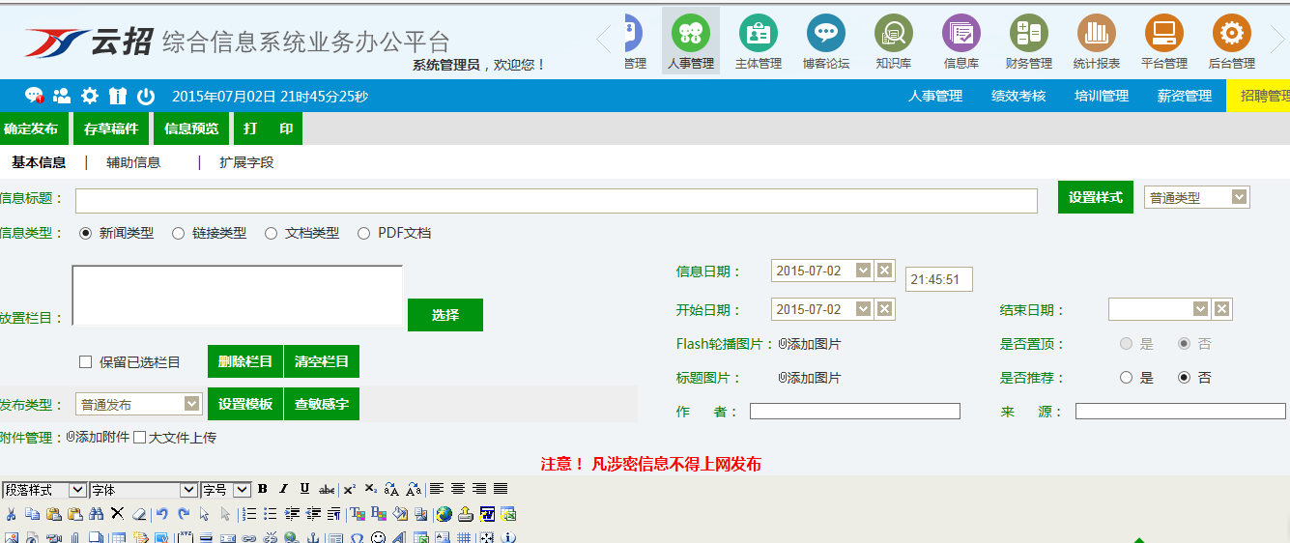

五、财务管理

报销管理

报销申请
基本功能： 实现报销审批。
操作步骤： 人员提交，关联上具体项目。
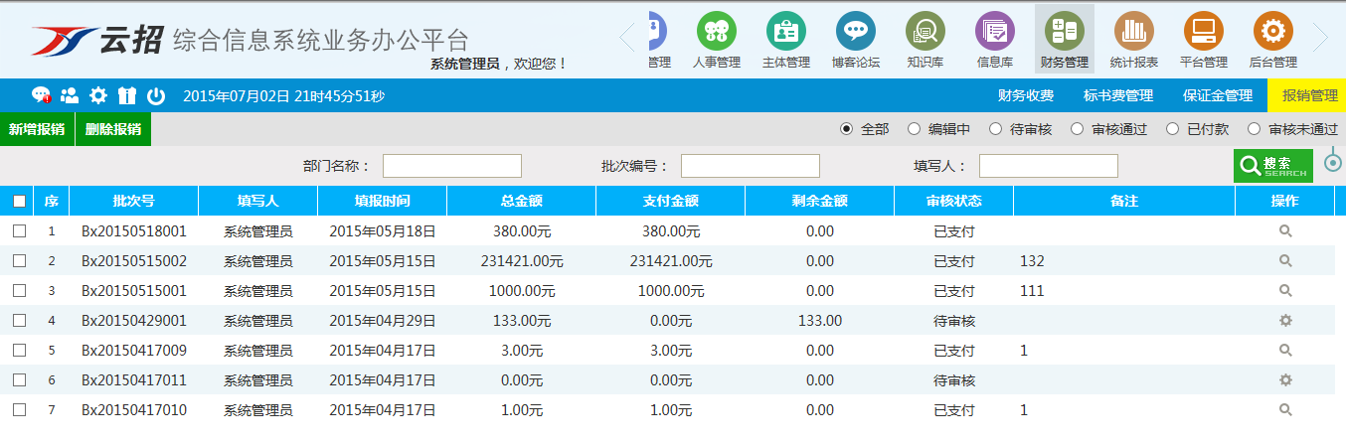
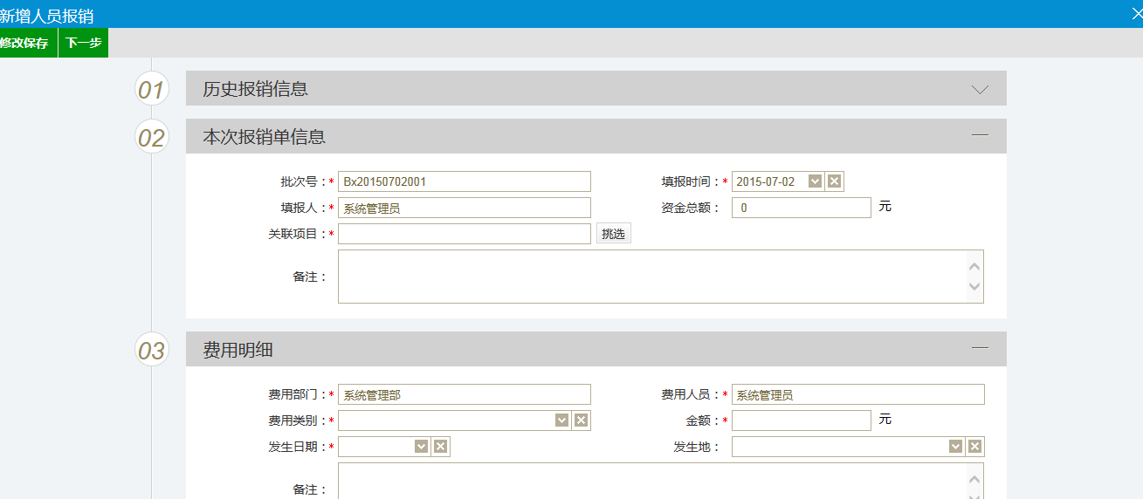

报销类别配置
基本功能： 配置报销类别。
操作步骤： 对报销类别进行维护。
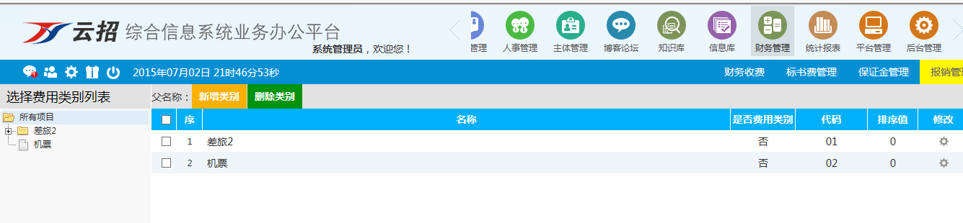

个人报销统计
基本功能： 个人报销统计。
操作步骤： 输入起止时间点，点生成即可生成。
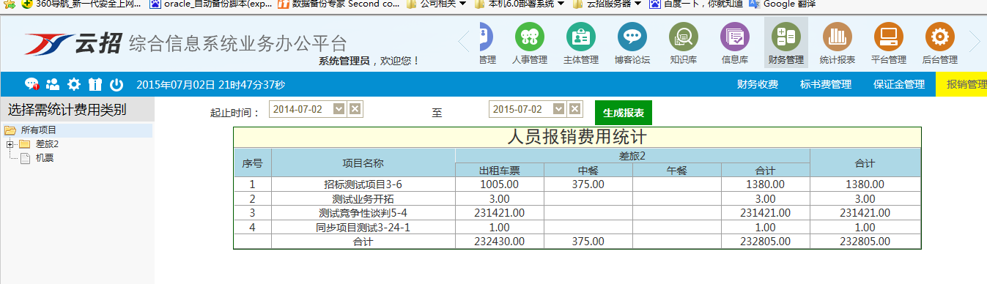

部门报销统计
基本功能： 部门报销统计。
操作步骤： 输入起止时间点，点生成即可生成。
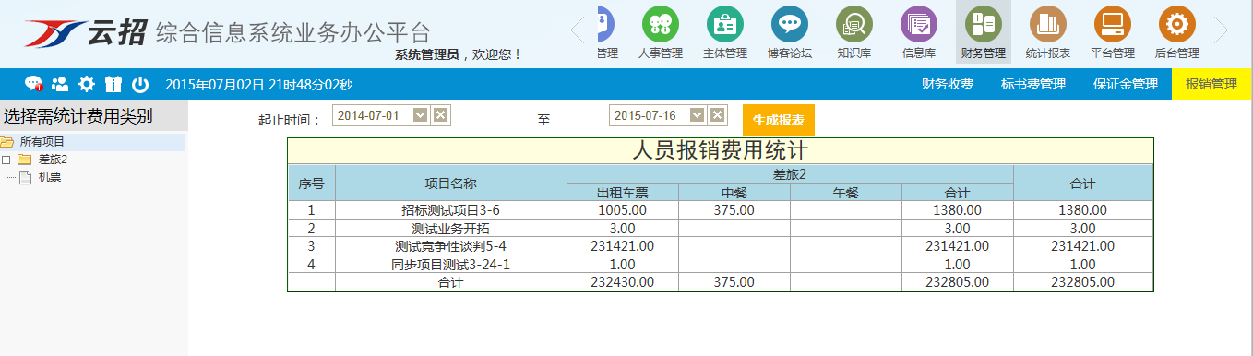

借款管理

预算借款
基本功能： 实现借款管理。
操作步骤： 有借款人填写相关信息，并提交。
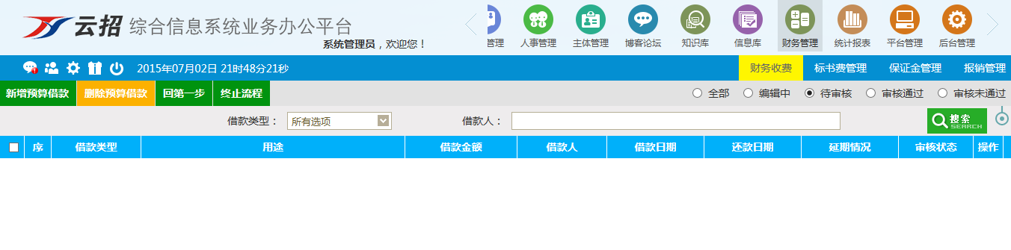
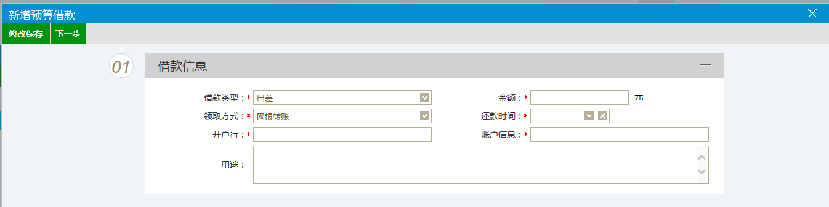

预算借款延期
基本功能： 实现借款的还款延期。
操作步骤： 有借款人发起还款申请，对应人员进行审核。
